ООО Научно-проектный институт пространственного планирования "ЭНКО"
190000, г. Санкт-Петербург, ул. Декабристов, дом 6, пом. 10 Н
199000, г. Санкт-Петербург, Ломаная улица 5, офис 150
тел., факс. +7-921 585 03 72; e-mail: enko37@mail.ru

Инв. № 47/2-15-К

СОСНОВОБОРСКИЙ
ГОРОДСКОЙ ОКРУГ

Проект зон охраны объекта культурного наследия регионального значения:
«Мемориальный комплекс», по адресу: Ленинградская область, д. Устье, на северной окраине г. Сосновый Бор, близ гражданского кладбища, где захоронены: а) советские воины, погибшие в 1919 г.; б) советские воины, погибшие на Ораниенбаумском плацдарме в 1941-44 гг.; в) военные моряки, погибшие в 1941-45 гг., останки их в 1975 г. перенесены с островов Финского залива (Гогланд, Б. Тютерс и др.); г) полковник Советской Армии, активный участник Великой Отечественной войны Соколов И. М., именем которого названа одна из улиц г. Сосновый Бор»

Том 2. Материалы по обоснованию проекта

Генеральный директор | Н.А.Николаевская
Главный архитектор | О. В. Красовская
Главный эксперт | С. В. Скатерщиков

Санкт-Петербург – Сосновый Бор
2020

Состав проекта
№ | Наименование документа | Инв. №
Проект зон охраны объекта культурного наследия регионального значения:
«Мемориальный комплекс», по адресу: Ленинградская область, д. Устье, на северной окраине г. Сосновый Бор, близ гражданского кладбища, где захоронены: а) советские воины, погибшие в 1919 г.; б) советские воины, погибшие на Ораниенбаумском плацдарме в 1941-44 гг.; в) военные моряки, погибшие в 1941-45 гг., останки их в 1975 г. перенесены с островов Финского залива (Гогланд, Б. Тютерс и др.); г) полковник Советской Армии, активный участник Великой Отечественной войны Соколов И. М., именем которого названа одна из улиц г. Сосновый Бор»
1. Текстовые материалы
1 | Том 1. Историко-культурное исследование | 47/2-22-К
2 | Том 2. Материалы по обоснованию проекта | 47/2-15-К
2 | Том 3. Зоны охраны объекта культурного наследия | 47/2-23-К
2. Графические материалы
1 | Схема фотофиксации характерных участков рассматриваемой территории | 47/2-16-К
2 | Историко-культурный опорный план | 47/2-17-К
3 | Схема историко-градостроительного анализа | 47/2-18-К
4 | Схема ландшафтно-композиционного анализа | 47/2-19-К
5 | Зоны охраны объекта культурного наследия (основной чертеж) | 47/2-20-К
3. Электронная версия проекта
1 | Электронные материалы проекта (.doc, .jpg) | 47/2-21-К

Оглавление
1. Общая часть 4
2. Историко-культурное исследование 6
2.1. Историческая справка по этапам формирования объекта культурного наследия 8
2.2. Топографические планы с границами территории 15
2.3. Историко-градостроительный анализ территории 18
3. Историко-ландшафтный анализ территории 23
4. Схемы и иконографические материалы, иллюстративные материалы 28
5. Описание границ территории объекта культурного наследия с указанием координат поворотных точек М 1: 1000 39

1. Общая часть
- Разработка проекта зоны охраны объекта культурного наследия регионального значения, памятника истории: «Мемориальный комплекс» по адресу: Ленинградская область, д. Устье, на северной окраине г. Сосновый Бор, близ гражданского кладбища, где захоронены: а) советские воины, погибшие в 1919 г.; б) советские воины, погибшие на Ораниенбаумском плацдарме в 1941-44 гг.; в) военные моряки, погибшие в 1941-45 гг., останки их в 1975 г. перенесены с островов Финского залива (Гогланд, Б. Тютерс и др.); г) полковник Советской Армии, активный участник Великой Отечественной войны Соколов И. М., именем которого названа одна из улиц г. Сосновый Бор (далее – Мемориальный комплекс) осуществлена на основании письма Комитета по культуре Ленинградской области 01 -0 9 -2715/ 2017-0-1 от 6.03.2018 и в соответствии с Муниципальным контрактом № 58 (01-35-1/20-58-0) от 27.01.2020. между Администрацией муниципального образования Сосновоборский городской округ (муниципальный заказчик) и ООО НПИ «ЭНКО» (Подрядчик).
- Адрес: Ленинградская область, муниципальное образование Сосновоборский городской округ, бывшая д. Устье, на северной окраине г. Сосновый Бор близ гражданского кладбища
- Категория охраны: объект культурного наследия регионального значения согласно Решению Леноблисполкома №189 от 16.05.1988 г.
- Основание для разработки проекта зон охраны: Решение Совета Депутатов муниципального образования Сосновоборский городской округ Ленинградской области от 29.04.2009 №55 «О разработке проектов зон охраны Мемориального ансамбля «Берег мужественных» и мемориалов в Устье, требований к режимам использования земель и градостроительным регламентам в границах данных зон».
- Проект зон охраны разработан в соответствии с:
1. Федеральным законом «Об объектах наследия (памятниках истории и культуры) народов Российской Федерации» от 25 июня 2002 г. № 73-ФЗ.
2. Постановлением от 26 апреля 2008 г. № 315 «Об утверждении положения о зонах охраны объектах культурного наследия (памятников истории культуры) народов Российской Федерации»;
3. Федеральным законом «Градостроительный Кодекс Российской Федерации» от 29 декабря 2004 года № 190-ФЗ.
- Проект зон охраны объекта культурного наследия регионального значения разрабатывается повторно в связи с письмом Комитета по культуре Ленинградской области 01 -0 9 -2715/ 2017-0-1 от 6.03.2018, а также Приказом Комитета по культуре от 4 апреля 2019 года № 01-03/19-212 «Об установлении границ территории и предмета охраны объекта культурного наследия регионального значения «Мемориальный комплекс» по адресу: Ленинградская область, д. Устье, на северной окраине г. Сосновый Бор, близ гражданского кладбища».
- Проект подлежит обязательной государственной историко-культурной экспертизе, проводимой экспертами, аттестованными Министерством культуры Российской Федерации в установленном законодательством порядке, в соответствии с «Положением о государственной историко-культурной экспертизе», утвержденном Постановлением Правительства Российской Федерации от 15 июля 2009 г. № 569.
- Проект зоны охраны объекта культурного наследия регионального значения, памятника истории: мемориальный комплекс «Защитникам Отечества» выполнен в виде геоинформационной системы (ГИС) на базе продукта ESRI ArcGIS DeskTop 9.3. с последующей конвертацией результатов в программную среду MapInfo.
- При разработке проекта была использованы следующие материалы и документы:
  - Цифровая топографическая основа в масштабах 1:2000 и 1:10 000;
  - Космическое изображение высокого разрешения;
  - Паспорт памятников, памятных мест, воинских захоронений (сводный) на территории города Сосновый Бор (Приложение 1 том 1);
  - Материалы архивного отдела администрации муниципального образования Сосновоборский городской округ Ленинградской области (приводятся в Приложении 5 том 1);
  - Материалы отдела по развитию культуры и туризма
администрации Сосновоборского городского округа, включая перечень памятников, ансамблей и достопримечательных мест, находящихся на территории Сосновоборского городского округа (приводятся в Приложении 6 том 1);
  - Материалы, предоставленные ЦВМА МО РФ (Приложение 7 том 1);
  - Материалы, представленные директором историко-краеведческого музея Ломоносовского района (Головатюк В.А.) (приводятся в Приложении 8 том 1):
  - Ситуационный план №1891-ВИС04-15 Сосновоборского МБУ Центр ИОГД;
  - Материалы Сосновоборского городского музея (Приложение 9 том 1);
  - Проект мемориальных стел, посвященных экипажам подводных лодок Балтийского флота в зоне мемориального комплекса «Защитникам Отечества» в г. Сосновый Бор (Ю.Т. Савченко) (Приложение 10 том 1);
  - Материалы, представленные ГКУ ЛОГАВ (Приложение 11 том 1);
  - Материалы фотофиксации (приводятся в Приложении 12 том 1);
  - Материалы Генерального плана Сосновоборского городского поселения;
  - Ответы организаций, в которые направлялись запросы по наличию архивной и прочей учетной информации в отношении объекта проектирования (Отделы военного комиссариата Ленинградской области по Ломоносовскому муниципальному району, архивный отдел администрации Ломоносовского муниципального района, Центральный архив Министерства обороны РФ (ЦАМО РФ), Управление Минобороны РФ по увековечению памяти погибших при защите Отечества (бывший Военно-мемориальный центр Вооруженных Сил РФ (ВМЦ ВС РФ)), Центральный военно-морской архив Министерства обороны Российской Федерации (ЦВМА), Научно-исследовательский институт военной истории ВА ГШ ВС РФ, Ассоциация «Военные мемориалы», ГКУ Ленинградский областной государственный архив.
  - Ресурсы сети Интернет: http://www.edu.sbor.net, http://www.obd-memorial.ru, http://www.mayak.sbor.net, http://lenww2.ru, http://sbor-reporter.ru, http://ethnos.sbor.ru
- В ходе разработки проекта были получены ценные комментарии и рекомендации следующих заинтересованных лиц: архитектора, выполнившего проект реконструкции мемориала, почетного строителя России, почетного жителя города Сосновый Бор Юрия Тимофеевича Савченко, инициатора проекта создания мемориального комплекса и автора книги «Краснознаменный Балтийский флот» Игоря Григорьевича Алепко, хранителя Сосновоборского городского музея Марии Борисовны Шитаревой и коллектива музея, директора историко-краеведческого музея Ломоносовского района Головатюка Владимира Андреевича и коллектива музея. Авторский коллектив проекта выражает им, а также Администрации Сосновоборского городского округа и Комитету по культуре Ленинградской области благодарность за помощь в подготовке настоящего проекта зон охраны.

2. Историко-культурное исследование

Главной задачей историко-культурных исследований для составления проекта зон охраны является поиск документальных свидетельств исторического развития рассматриваемой территории в различных архивах, библиографических источниках.
Второй задачей является натурное изучение этой территории, уточнение современного состояния территории, фотофиксация, выявление ценных в историко-культурном отношении объектов, которые могут быть предложены к постановке на государственную охрану.
На основании задания Комитета по культуре Ленинградской области № 07-05-15-05 от 04.03.2015 г., писем Комитета по культуре Ленинградской области об оказании содействия в получении архивной информации, а также ходатайств администрации Сосновоборского городского округа ООО НПИ «ЭНКО» направил запросы о предоставлении имеющихся учетных и архивных материалов в следующие организации и органы исполнительной власти муниципальных образований (копии запросов, ходатайств писем и ответов приводятся в Приложении 3 том 1):

Наименование организации | Уполномоченное лицо | Номера исходящих и входящих (при наличии ответа) писем
Отдел военного комиссариата Ленинградской области по Сосновоборскому городскому округу, РФ, 188540, Ленинградская область, г. Сосновый Бор, Комсомольская улица, 19 | Начальник отдела военного комиссариата по Сосновоборскому городскому округу – Паламарчук Сергей Борисович | исх. № 01-10-1722/15-0-1 от 31.03.2015 г.,  № 01-16-2689/15-0 от 16.04.2015 г.  № 47/2-8 от 31.03.2015 г.  ответ не поступил
Отдел военного комиссариата Ленинградской области по Ломоносовскому району. РФ, 198412, Санкт-Петербург, г. Ломоносов, Иликовский просп., 1а | Начальник военного комиссариата Ленинградской области по Ломоносовскому району – Бурдейный Сергей Владиславович | исх. № 01-10-1722/15-0-1 от 31.03.2015 г.,  № 47/2-7 от 31.03.2015 г.  № 01-16-2689/15-0 от 16.04.2015 г.  вх. № 2/705 от 08.04.2015 г.
Архивный отдел муниципального образования Ломоносовский муниципальный район Ленинградской области, РФ, 198412, Санкт-Петербург, г. Ломоносов, ул. Еленинская, д.18. каб. № 3 (1 этаж), | Начальник – Долинская Светлана Николаевна | исх. № 01-10-1722/15-0-1 от 31.03.2015 г.,  № 01-16-2689/15-0 от 16.04.2015 г.  № 47/2-5 от 31.03.2015 г.  вх. № 01/868 от 07.04.2015 г.
Архивный отдел администрации Сосновоборского городского округа (городской архив), РФ, 188540, Ленинградская обл., г. Сосновый Бор, ул. Молодежная, д.36-а, | Начальник – Савичева Наталья Васильевна | исх.№ 01-10-1722/15-0-1 от 31.03.2015 г.,  № 47/2-4 от 31.03.2015 г.  вх. № 05-02/31 от 10.04.2015
Отдел по развитию культуры и туризма администрации Сосновоборского городского округа РФ, 188540, Ленинградская обл., г. Сосновый Бор, ул. Ленинградская, 46 | Начальник отдела – Михайлова Евгения Александровна | исх. № 01-10-1722/15-0-1 от 31.03.2015 г.,  № 47/2-11 от 31.03.2015 г.  вх.№ 21/118 от 20.04.2015 г.
Центральный архив Министерства обороны РФ (ЦАМО РФ). Дела фондов 58 и 33, в которых собраны документы о безвозвратных потерях в Великой Отечественной войне. РФ, 142100, Московская область, г. Подольск, ул. Кирова, 74 | Начальник – Пермяков Игорь Альбертович | исх.№ 01-10-1722/15-0-1 от 31.03.2015 г.,  № 01-16-2689/15-0 от 16.04.2015 г.  № 47/2-12 от 31.03.2015 г.  вх. № общ/15238 от 24.04.2015 г.
Управление Минобороны РФ по увековечению памяти погибших при защите Отечества  бывший Военно-мемориальный центр Вооруженных Сил РФ (ВМЦ ВС РФ). Документы фонда «Паспорта воинских захоронений». РФ, 119160, г. Москва, Петровско-Разумовская аллея, дом 12А | Врио начальника Управления Министерства обороны Российской Федерации по увековечению памяти погибших при защите Отечества  Таранов Андрей Леонидович | исх.№ 01-10-1722/15-0-1 от 31.03.2015 г.,  № 01-16-2689/15-0 от 16.04.2015 г.  № 47/2-6 от 31.03.2015 г.  вх. № 328/2/2707 от 29.04.2015 г.
Центральный военно-морской архив Министерства обороны Российской Федерации (ЦВМА).РФ, 188350, Ленинградская обл., г. Гатчина, Красноармейский пр.2 | и.о. начальника Гущин Николай Викторович | исх.№ 01-10-1722/15-0-1 от 31.03.2015 г.,  № 01-16-2689/15-0 от 16.04.2015 г.  № 47/2-13 от 31.03.2015 г.  вх.№5084 от 28.04.2015 г.
Научно-исследовательский институт военной истории ВА ГШ ВС РФ, 117330, Москва, Университетский просп., 14. | Начальник Института – Басик Иван Иванович | исх. № 01-10-1722/15-0-1 от 31.03.2015 г.,  № 01-16-2689/15-0 от 16.04.2015 г.  № 47/2-10 от 31.03.2015 г.  вх. № ИВИ-208 от 27.04.2015 г.
Ассоциация «Военные мемориалы». РФ, 115533, г. Москва, Нагатинская ул., 29, корпус 4 а/я 28 | Генеральный директор «Ассоциации Военные мемориалы» Пиляев Евгений Анатольевич. | исх. №01-10-1722/15-0-1 от 31.03.2015 г.  № 47/2-9 от 31.03.2015 г.  № 01-16-2689/15-0 от 16.04.2015 г.  вх. № 06/239 от 13.04.2015
ГКУ «Ленинградский областной государственный архив в г. Выборге».  РФ, 188800, Ленинградская обл.,  г. Выборг, ул. Штурма, 1 | Директор Красноцветова. С.Е. | исх. № 47/2-14 от 16.04.2015 г.  вх. № 479-15 от 07.05.2015 г.

К настоящему времени архивные данные и иные учетные документы в отношении объекта культурного наследия «Мемориальный комплекс» д. Устье, на северной окраине г. Сосновый Бор» предоставлены архивным отделом и отделом по развитию культуры и туризма администрации Сосновоборского городского округа, Центральным военно-морским архивом Минобороны РФ, а также историко-краеведческим музеем Ломоносовского района (приводятся в Приложениях 5-8 том 1).
В документах архивного фонда ГКУ «Ленинградский областной государственный архив в г. Выборге» имеются протоколы заседаний исполкома райсовета за 1947, 1952, 1954, 1955, 1959 гг. (Приложение 11 том 1).
По информации АНО «Военные мемориалы» захоронения иностранных военнопленных на территории г. Сосновый Бор по архивным данным отсутствуют. Боевые захоронения Вермахта официально на территории города не зафиксированы.

2.1. Историческая справка по этапам формирования объекта культурного наследия
Рассматриваемая территория находится в пределах бывших земель Водской пятины Великого Новгорода, которые были отвоеваны Петром Великим в ходе Северной войны. До революции 1917 г. территории относились к Копорскому уезду (1745-1780 гг.), затем к Петергофскому (Ораниенбаумскому) уезду (1780-1923 гг.).
Бывшая деревня Устье – старинная русская рыбацкая деревня, одно из крупных поселений, находящееся на ключевой позиции в устье реки Коваши (Коваш), впадающей в Финский залив. Территория, где находилась деревня Устье, относилась к Каргальскому погосту, центром которого был город Копорье. В 1500 г. деревня Устье «на Ковоше» не упоминается, но есть «село великого князя Нос», которое предположительно можно соотнести с Устьинским мысом, и учитывая, что река Коваш не раз меняла свое русло. Первое упоминание о деревне Устье имеется в шведских писцовых книгах 1618- 1623 гг.
Крупнейшим ингерманландским помещиком в начале XVIII в. был А.Д. Меншиков, и деревня входила в его владения. Деревня переходила на протяжении двух веков от одного помещика к другому. В частности, в 1838 г., деревней владела помещица – «статская советница Юрьева». В 1870-е годы деревня Устье Ковашской волости Санкт-Петербургской губернии принадлежала старинной дворянской семье Зиновьевых. В 1868 г. в ней было 133 крестьянина мужского пола.
В 1886 г. была открыта Устьинская двухклассная I разряда мореходная школа. Школа готовила штурманов каботажного плавания, лоцманов и действовала вплоть до 1917 г. Ее закончили известные в будущем советские капитаны дальнего плавания.
В годы Гражданской войны территория, относящаяся в настоящее время к г. Сосновый Бор, была местом ожесточенного сопротивления..
В 1919 г. плацдармом для наступления белогвардейского Северного корпуса на Петроград стала Эстония. 13 мая 1919 года началось наступление белогвардейцев под руководством генерала А.П. Радзянко (а в последствии генерала от инфантерии Н.Н. Юденича) от Нарвы в направлении Ямбург – Красное Село. На Юденича - героя I-й мировой войны, не знавшего на ней поражений, возлагались большие надежды в походе на большевистский Петроград. Юденичу помогала английская эскадра, 15 мая высадившая десант в устье Луги. В это же время эстонские и английские корабли обстреляли из пушек побережье Копорской губы и Шепелевский маяк (рис. 1).
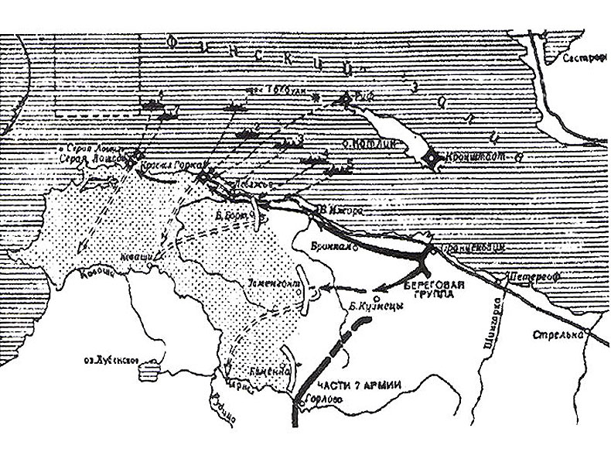
Рис.1. Карта боевых действий на территории Ломоносовского района и г. Сосновый Бор в период гражданской войны.

В развернувшемся на суше наступлении вместе с белогвардейцами наступал сформированный Ингерманландский полк (он был скомплектован частично из тех, кто покинул Советскую Россию после революции, частично – из ингерманландцев, проживавших на территориях, которые были заняты белогвардейцами). 17 мая войска Юденича вошли в Ямбург и двинулись к Керново с целью форсировать Воронку. Но наступающих у деревни встретил огнем 1-й Кронштадтский полк. Ценой потерь полк некоторое время сдерживал натиск белых, но затем отступил и занял оборону по берегу реки Коваши. 24 мая Ингерманландский полк выбил красных из Копорья. Фронт установился по реке Коваши по линии Калище – Коваши – Усть-Рудицы. Однако 11 июня фронт на этой линии был прорван, и белые приблизились к форту Красная Горка на расстояние 7-8 километров. Создалось угрожающее положение, которое усугубилось мятежом на Красной Горке, который был поддержан фортами Серая Лошадь и Обручев. Мятежников поддержал тральщик «Китобой» и Ингерманландский полк.
В ходе мятежа были арестованы все коммунисты и комсомольцы, прибывшие на форт. Многих расстреляли на территории форта, когда стало ясно, что мятеж провалился, остальных погнали в тыл по дороге от фортов на Коваши - Калище - Керново. Большинство из арестованных (человек 200 - 300) были расстреляны в деревне Керново на берегу реки Воронка.
После подавления мятежа началось общее успешное наступление Красной Армии на армию Юденича. В первые же дни были освобождены все деревни, находящиеся в окрестностях современного Соснового Бора, и вся Копорская земля. В течение всего лета и осени 1919 г. не прекращались стычки с противником в Копорской губе Финского залива. Помощь резервных сил из Центральной России спасла положение Петрограда. К декабрю 1919 г. на территории губернии, очищенной от белогвардейцев, повсеместно была восстановлена Советская власть.
В 1930-е годы в Устье был организован рыболовецкий колхоз им. К. Маркса, который был одним из лучших на побережье. Во время Великой Отечественной войны деревня Устье оказалась на территории «Ораниенбаумского плацдарма».
Ораниенбаумский плацдарм (Ораниенбаумский пятачок, Приморский плацдарм, Таменгонтская республика, Лебяжинская республика, Малая земля) — область на южном побережье Финского залива, которая была отрезана от основных советских сил в годы Великой Отечественной войны и сыграла значительную роль в обороне Ленинграда. Ораниенбаумский плацдарм изначально не был таковым в классическом значении этого военного термина.
Наступление немецко-фашистских войск под Ленинградом начинается 10 июля 1941 г., но благодаря стойкости советских войск на Лужском рубеже оно было приостановлено. В первой воловине августа немецкие в финские войска почти одновременно развернули наступление на красногвардейском, Лужско-Ленинградском, Новгородско-Чудовском, Петрозаводско-Свирском направлениях и со стороны Карельского перешейка.
Ораниенбаумский плацдарм образовался в сентябре 1941 г., когда немецко-фашистские войска в результате упорных боев в районе Красногвардейска (Гатчины) вышли с юга на побережье Финского залива в районе Стрельны и взяли Новый Петергоф. На участке от Копорской губы (р. Воронка) до Старого Петергофа – протяженностью примерно 60-65 км по побережью и 20-25 км вглубь от него – четыре немецкие пехотные дивизии отрезали (прижали к морю) западнее Ленинграда ослабленные соединения 8-ой армии от основных сил фронта (семь стрелковых дивизий и две бригады морской пехоты, а также части береговой артиллерии). Граница плацдарма проходила по линии Петергоф – Лубаново – река Воронка – Керново.
В начале октября 1941 г., на участке от Стрельны до Петергофа, было высажено несколько десантов с моря, силами от роты до батальона – с целью деблокировать 8-ю армию. Все десанты были полностью уничтожены фашистами. В конце октября 1941 советское командование приняло решение эвакуировать основные силы 8-й армии из района Ораниенбаума.
Шесть дивизий, тыловые части и управление армии (38 тыс. бойцов и командиров, около 1700 машин, 309 орудий) были переправлены по морю в Ленинград, затем направлены восточнее. Согласно указанию Сталина, эти войска должны были участвовать в прорыве блокады Ленинграда на восточном участке.
В районе Ораниенбаума оставили 48-ю стрелковую дивизию имени М.И.Калинина, 2-ю и 5-ю бригады морской пехоты, а также артиллерию объединенной школы береговой и противовоздушной обороны Балтийского флота. Из них 2 ноября 1941 г. создали ПОГ – Приморскую Оперативную Группу Ленинградского фронта во главе с командующим генерал-майором А.П. Астаниным и военным комиссаром В.Л. Мжаванадзе. Эти части были весьма ослаблены в предыдущих боях (48-я дивизия отступала с июня 1941 г. из Литвы, морская пехота была в боях с августа 1941 г.), и для их усиления из Ленинграда, Кронштадта и с островов Финского залива в Ораниенбаум морем переправили около 14 тысяч бойцов и командиров (168-я и 98-я стрелковая дивизия и другие части). В основном прибывших бойцов зачисляли в морскую пехоту, без различия – служили они раньше на флоте или нет.
После октября 1941 г. в районе Ораниенбаума наступило «позиционное затишье». Численность ПОГ в январе 1942 г. составляла 19 тыс. бойцов и командиров (включая части береговой обороны и тыловые части). Немцы держали на этом участке фронта три-четыре дивизии.
Плацдарм имел большое значение в обороне Ленинграда и мог служить хорошим исходным плацдармом советских войск для удара по флангу и в тыл противника, осаждающего город Ленинград. Плацдарм, нависая над левым флангом 18-й немецкой армии, прикрывал подступы к городу со стороны побережья и отвлекал на себя значительные силы врага.
В течение 1941-1943 годов войска, находящиеся на плацдарме отвлекали от Ленинграда до 50 тысяч солдат и офицеров немецкой армии. Заметна роль плацдарма в организации контрбатарейной борьбы.
Ораниенбаумский плацдарм содействовал активной боевой деятельности Балтийского флота.
В октябре 1943 г. созрел окончательный план операции «Нева-2». Он предусматривал нанесение главного удара 2-ой ударной армией о Ораниенбаумского плацдарма и 42-ой армией из района Пулковских высот на Ропшу. Для выполнения этого плана была проведена скрытая операция по переброске 2-ой ударной армии на Ораниенбаумский плацдарм.
В январе 1944 г. этот район действительно стал плацдармом для удара шести дивизий по немцам. Командование Ленинградского фронта превратило «Малую землю» в своеобразный трамплин, с которого наступлением 2-ой ударной армии началась героическая эпопея разгрома войск, осаждавших Ленинград. Удар завершился успехом – Ораниенбаумский «котел» был деблокирован.
Роль и значение Ораниенбаумского плацдарма на протяжении всей обороны Ленинграда стали особенно понятными спустя годы «Будь Ораниенбаум захвачен врагом, – пишет в своих воспоминаниях бывший нарком ВМФ Н.Г.Кузнецов, – флоту пришлось бы труднее и при прорыве из Таллина ж при эвакуации защитников полуострова Ханко. Кронштадт находился бы под обстрелом неприятельских орудий всех калибров и морское сообщение с Ленинградом стало бы невозможным».
Неоценимую помощь частям Красной Армии, оборонявшим Приморский плацдарм, оказывал Краснознаменный Балтийский флот. Корабли и береговые форты мощным артиллерийским огнем поддерживали боевые действия сухопутных войск, морская авиация наносила удары по скоплениям живой силы и техники врага.

Границы Ораниенбаумского плацдарма за основные периоды военных действий, а также картографические материалы по д. Устье различных периодов представлены в разделе «Иконографический материал».
Мемориальный комплекс находится рядом с административным центром города, к западу от Ленинградской улицы на левом берегу реки Глуховки (правого рукава реки Коваши при ее впадении в Балтийское море) южнее грунтовой дороги (ул. Афанасьева), проходящей от Ленинградской улицы к Сосновоборскому городскому музею и далее к бетонному пирсу (бывшая рыбацкая пристань) на берегу Финского залива через «Приморский парк».
Мемориальный комплекс складывался поэтапно.
Этапы формирования объекта культурного наследия:
- В годы Великой Отечественной войны красноармейцев и краснофлотцев, погибших и умерших от ран в госпитале в период 1941-1944 гг., хоронили в братскую могилу. Братская могила была организована на относительно возвышенной лесопокрытой территории к юго-западу от старинного Устьинского кладбища (на противоположном от него берегу реки Глуховки). По всей видимости, для братской могилы было выбрано наиболее близкое и поэтому удобное, относительно сухое (на возвышенности) место. Здесь был предан земле прах погибших и умерших от ран в госпитале д. Устье бойцов Красной Армии и КБФ.
- В 1952 году в братскую могилу времен Великой Отечественной войны согласно Постановлению Совета Министров СССР от 14.10.1948 № 3898 «О мерах улучшения охраны памятников культуры» были перезахоронены останки советских воинов с кладбищ близлежащих деревень: Воронка, Долгово, Калище, Кандикюля, Керново, Лендовщина, Липово, Мордовщина, Новое Калище, Перново, Ракопежи, Ручьи, Сюрье, Систо-Палкино, Тентелево, Шишкино, населенных пунктов при заводе Калище, карьерах 71 и 73 км, станции Калище, колхозе Смольное.
- В 1958 г. на территорию мемориала перенесены останки советских воинов погибших в 1919 г. в результате ожесточенных боев с наступающим на Петроград белогвардейским Северным корпусом в д. Старые Калище (Приложение 9 том 1).
- В 1962 году здесь был похоронен И.М.Соколов – комиссар 5-й ОБМП, именем которого названа одна из улиц Соснового Бора (Приложение 5 том 1).
- 13 сентября 1975 г. согласно Решению Исполкома Ленинградского областного Совета депутатов трудящихся от 4 мая 1975 г., Постановлению Ломоносовского ГК КПСС и Исполкома Ломоносовского горсовета от октября 1971 г. в братскую могилу времен Великой Отечественной войны был перенесен прах военных моряков, погибших в боях за Ленинград в 1941 – 1945 годах на островах Финского залива: Гогланд, Соммерс, Нерва, Большой и Малый Тютерс (Приложение 8 том 1).
- Решением Леноблисполкома №189 от 16.05.1988 г. утвержден список военно-исторических памятников и памятных мест, подлежащих охране в Ленинградской области местного (областного) значения (в настоящее время – регионального значения), в число которых на территории г. Сосновый Бор вошел «Мемориальный комплекс, где захоронены: советские воины, погибшие в 1919 г., советские воины, погибшие на Ораниенбаумском плацдарме в 1941-44 гг., военные моряки, погибшие в 1941-45 гг., останки их в 1975 г. перенесены с островов Финского залива (Гогланд, Б. Тютерс и др.), полковник Советской Армии, активный участник Великой Отечественной войны Соколов И.М., именем которого названа одна из улиц в г. Сосновый Бор».
- 15 сентября 1996 г. в братскую могилу времен Великой Отечественной войны условно погребены краснофлотцы из личного состава торпедных катеров КБФ 72, 82 и 102, погибших в 02.11.1941 г. у острова Сескар на переходе Кронштадт – Гогланд в результате атаки самолетами противника (Приложение 8 том 1).
- В 2007-2009 гг. на территории мемориала были захоронены останки 12 неизвестных красноармейцев и краснофлотцев, обнаруженные в районе бывшей деревни Готобужи и на р. Воронка.
Таким образом, в состав мемориального комплекса как объекта культурного наследия регионального значения пообъектно включены захоронения и братские могилы 1919, 1941-1945 гг., а также могила И.М.Соколова.
В настоящее время указанный объект культурного наследия, композиционно, входит в состав более ёмкого мемориального комплекса, включающего помимо братских захоронений на левом берегу Глуховки еще и комплекс сооружений на правом её берегу, созданный и благоустроенный в период 1995-2003 гг.: часовню Св. Николая, площадь торжественных мероприятий с памятными стелами, чашей «Вечного огня», а также городской музей Славы и артиллерийскую установку, установленную отдельно на правом берегу реки Глуховки.
В соответствии с учетной карточкой воинского захоронения (Приложение 6) над захоронением шефствуют СМУП «Эзра», МОУ «СОШ №2», в/ч 87286.
Благоустройство территории мемориального комплекса также проводилось поэтапно.
Этапы благоустройства объекта культурного наследия.
- Первоначальное благоустройство памятного места осуществлялось в 1950-1962 гг. по результатам производившихся захоронений и перезахоронений воинов и моряков, павших в период Великой Отечественной войны, а также комиссара 5-й ОБМП И.М.Соколова.
- Дальнейшее благоустройство мемориального комплекса осуществлялось к знаменательным датам, приуроченным к юбилеям победы в Великой Отечественной войне, т.е. в 1975, 1980, 1985 гг. В 1980 г. Решением Исполкома Сосновоборского Горсовета народных депутатов Ленинградской области № 60 от 20.03.1980 шефствующим организациям города было поручено установить памятные стелы с обозначением фамилий павших моряков-балтийцев, заменить устаревшие стелы и памятники, завершить благоустройство. Для мемориала в д. Устье в качестве шефствующих организаций были определены следующие: ГОИ, МСУ-32, ГПТУ-236, морская часть, войсковая часть 20199, МСУ-90, войсковая часть 48370 (Приложение 5). Материалы фотофиксации мемориала конца 1980-х гг. (до основной реконструкции) представлены в Приложении 8.
- В 1988 г. Решением Сосновоборского Горсовета народных депутатов Ленинградской области №253 от 24.11.1988 г. был объявлен конкурс на разработку проектного предложения реконструкции Устьинского мемориального комплекса в г. Сосновый Бор, приуроченный к намеченной на тот момент реконструкции к 45-летию победы в Великой Отечественной войне (1990 г.). Фактически, учитывая общую социально-экономическую обстановку в стране в указанный период, включая развал СССР, к вопросу реконструкции мемориала не возвращались до 1995 г.
- В канун 50-летия Победы (1995 г.) и 300-летия Российского флота мемориал был реконструирован (арх. Ю.Т. Савченко) и существенно расширен (Приложение 9). С этого времени мемориал стал включать участок к северо-востоку от захоронений, прилегающий к нечетной стороне Ленинградской улицы, на нем разместились «Камень Памяти» с именами земляков, не вернувшихся с войны, часовня Николая Чудотворца (1995 г.), могила Неизвестного солдата с «вечным огнем» и др. В комплекс мемориала был официально включен Сосновоборский городской музей (музей Славы). На первой площадке мемориала (у захоронений) установлены орудия – наземные и с надводных кораблей, морские якорные мины и авиационные бомбы. (соответствующие нормативные акты – решение о землеотводе, о приемке на баланс, акт о приемке в эксплуатацию приведены в Приложении 5). В 1995-1996 гг., к юбилею победы в Великой Отечественной войне и к 55-й годовщине образования Ораниенбаумского плацдарма имена воинов и моряков, павших в годы войны высечены на десятках гранитных и мраморных плит.
- В августе 2003 г., к трехлетней годовщине гибели подводной лодки «Курск», на новой площадке мемориала у часовни Николая Чудотворца была установлена памятная стела всем морякам-подводникам, погибшим при исполнении воинского долга в мирное время (авторы: арх. Ю.Т. Савченко, исполнитель И. Танирбергенов). На гранитных плитах черного, красного и белого цвета прикреплены 21 мраморные доски, на которых начертаны имена воинов и моряков-пехотинцев, сражавшихся на западном рубеже Ораниенбаумского плацдарма, и моряков торпедных катеров и подводных лодок, не вернувшихся из боевых походов.
- В 2010 г. по инициативе И.Г. Алепко – исследователя и автора книги «Краснознаменный Балтийский флот» был поднят вопрос о расширении Устьинского мемориала и установке памятника морякам-подводникам. Предполагалась установка двух стел и нескольких плит с более чем тысячей фамилий героев. Архитектором Ю.Т. Савченко подготовлен соответствующий проект (Приложение 10).
- Весной 2015 г. к 70-летию победы в Великой Отечественной войне на мемориальном комплексе силами ЗАО «Спецхиммонтаж» и ЗАО «Астиаг» установлен новый памятный макет подводной лодки (Приложения 10, 12), проведен ремонт и благоустройство. ОАО «Северное управление строительства» провело ремонт часовни и площадки мемориального комплекса вокруг неё.

2.2. Топографические планы с границами территории

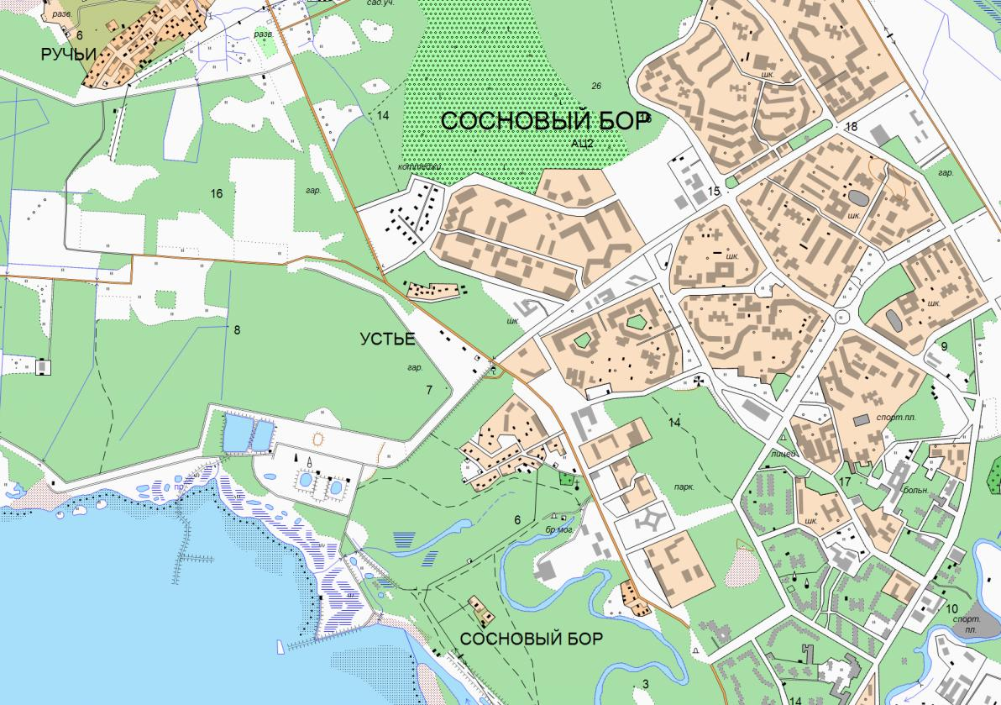

Рис.2. Фрагмент топографической карты М 1: 25 000

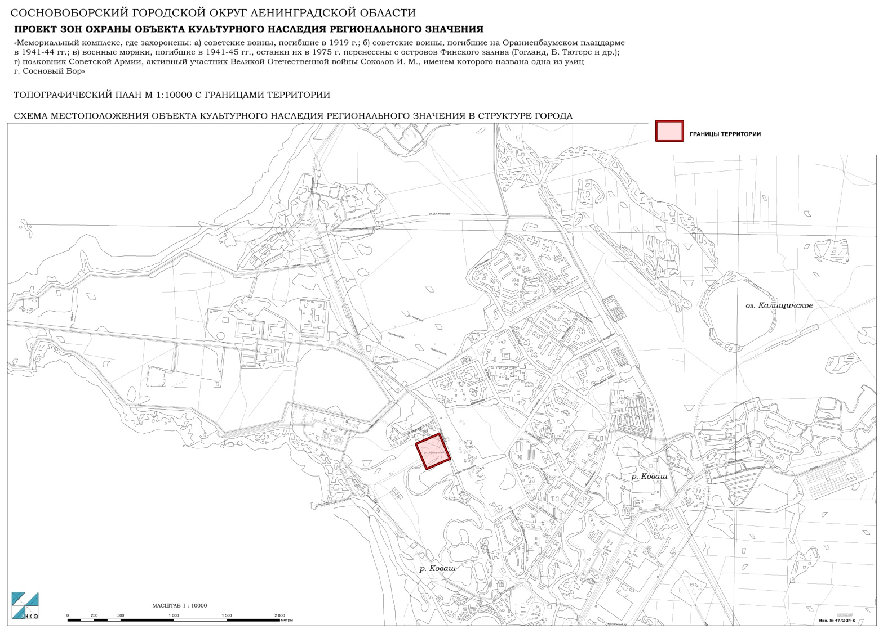

Рис.3. Фрагмент топографического плана города М 1:10 000.

*

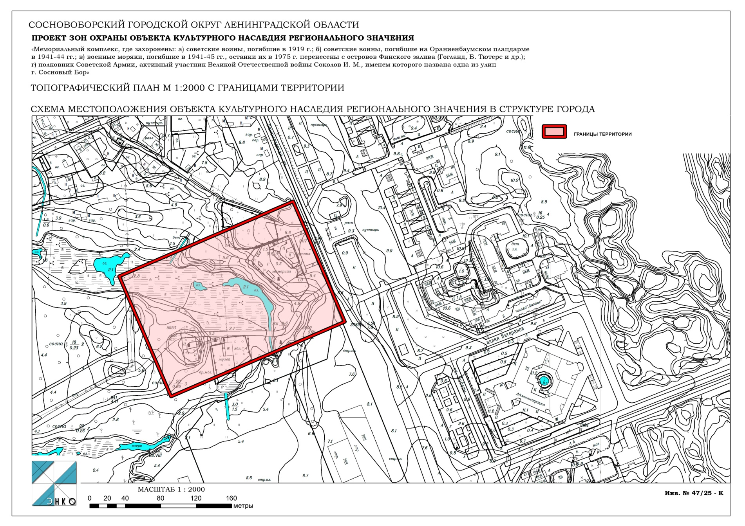
Рис. 4 Фрагмент топографического плана масштаба 1:2 000

2.3. Историко-градостроительный анализ территории
Планировочная ситуация
Объект культурного наследия «Мемориальный комплекс», где захоронены: а) советские воины, погибшие в 1919 г.; б) советские воины, погибшие на Ораниенбаумском плацдарме в 1941-44 гг.; в) военные моряки, погибшие в 1941-45 гг., останки их в 1975 г. перенесены с островов Финского залива (Гогланд, Б. Тютерс и др.); г) полковник Советской Армии, активный участник Великой Отечественной войны Соколов И. М., именем которого названа одна из улиц г. Сосновый Бор» находится в центральной части территории Сосновоборского городского округа на левом берегу р. Глуховка к западу от жилой застройки и администрации муниципального образования, окруженный лесом. С западной стороны к территории памятника примыкает рекреационная зона – т.н. «Приморский парк». Далее, по ул. Афанасьева в направлении на запад располагается территория заброшенного рыбколхоза и пирс на берегу Финского залива.
С севера, востока и юга территория объекта культурного наследия отделена от основной части города заросшей и заболоченной долиной реки Глуховка, ограничивающей зону визуального восприятия мемориального комплекса. Композиционно объект культурного наследия входит в состав единого мемориального комплекса «Устье», включающего кроме захоронений торжественную мемориальную площадку с часовней на правом берегу реки Глуховки и музей Славы в непосредственной близости от захоронений.
* * *
Основная задача раздела – выявление закономерностей формирования планировочной структуры и роли ее отдельных элементов на разных исторических этапах, анализ потенциала развития территории по материалам утвержденной проектной документации, подготовка перечня ценных элементов планировочной структуры.
Историко-градостроительный анализ включает ретроспективную оценку поэтапного развития территории на основе ключевых исторических планов (рис. 1-7), анализ современного состояния планировки по результатам натурного обследования (Приложение 12) и изучение потенциала развития территории на основе утвержденной или разрабатываемой проектной документации (Материалы Генерального плана города, Проект мемориала «Защитникам Отечества», арх. Ю.Т. Савченко).
Первоначальная планировочная структура территории, прилегающей к мемориальному комплексу, формировалась как результат естественного процесса, как составляющая системы расселения. Каждое направление имело определенное функциональное назначение, было подчинено существующему природному ландшафту и закреплялось размещением поселений. Градоформирующее значение элементов планировочной структуры изменялось на разных исторических этапах.
Устойчивый элемент планировочной структуры фрагмента является ценным в следующих случаях:
- элемент сохранил (получил новую) градоформирующую роль и значение;
- элемент получил объемно-пространственное решение, признанное ценным;
- элемент представляет историко-культурный интерес как уникальный объект.
Выполнено натурное обследование территории с целью уточнения ее современного состояния и определения предметов градостроительной охраны. Рассмотрены и проанализированы как существующее положение памятника в градостроительной среде, так и перспективы развития территории на основе утвержденной градостроительной документации и проекта (развития) мемориала «Защитникам Отечества», арх. Ю.Т. Савченко (Приложение 10).
Историко-градостроительный анализ территории мемориального комплекса позволил выявить следующее:
1) Основными планировочными осями, формирующими каркас территории памятника, являются:
- Улица Ленинградская, являющаяся продолжением автомобильной дороги регионального значения 41А-007 (Санкт-Петербург – Ручьи), а также проложенная по трассе главной улицы бывшей деревни Устье в ходе освоения территории упраздненной деревни для градостроительного освоения. Историческая дорога вдоль южного берега Финского залива сформировалась к середине XVIII в.;
- Улица Афанасьева, являвшаяся с конца XIX в. подъездом от д. Устье к рыболовецкой гавани на Финском заливе. По всей видимости, дорога была проложена не позднее 1886 г., когда была открыта Устьинская мореходная школа;
- Северная граница исторического кладбища деревни Устье, по которой пролегала одна из бывших улиц деревни, в настоящее время – грунтовая дорога;
- Русло реки Глуховки, бывшего рукава реки Коваши на участке, образующем меандру в районе объекта культурного наследия.
2) Территория мемориала по Решению Леноблисполкома №189 от 16.05.1988 г. и в соответствии с приказом Комитета по культуре Ленинградской области от 4 апреля 2019 г. № 01-03/19-212 «Об установлении границ территории и предмета охраны объекта культурного наследия регионального значения «Мемориальный комплекс» по адресу: Ленинградская область, д. Устье, на северной окраине г. Сосновый Бор, близ гражданского кладбища» представлена локальным объектом на левом берегу реки Глуховки. Однако композиционно по проекту Ю.Т. Савченко, объект культурного наследия входит в состав более емкого мемориального комплекса, включающего помимо братских захоронений часовню Св. Николая, площадь торжественных мероприятий с памятными стелами, чашей «Вечного огня», а также городской музей Славы. В целом все эти объекты составляют большой мемориальный комплекс «Устье», разделенный минимум на три части:
- Центральная (собственно братские захоронения согласно Решению Леноблисполкома №189 и Приказу Комитета по культуре от 4 апреля 2019 года № 01-03/19-212 «Об установлении границ территории и предмета охраны объекта культурного наследия регионального значения «Мемориальный комплекс» по адресу: Ленинградская область, д. Устье, на северной окраине г. Сосновый Бор, близ гражданского кладбища»)
- Северо-восточная (комплекс сооружений на правом берегу р. Глуховки, созданный и благоустроенный в период 1995-2003 гг., включающий следующие объекты:
  - Часовня Николая Чудотворца;
  - Памятная стела всем морякам-подводникам, погибшим при исполнении воинского долга в мирное время;
  - Памятные доски, на которых начертаны имена воинов и моряков-пехотинцев, сражавшихся на западном рубеже Ораниенбаумского плацдарма, и моряков торпедных катеров и подводных лодок, не вернувшихся из боевых походов;
  - «Камень Памяти» с именами земляков, не вернувшихся с войны;
  - Могила Неизвестного солдата с «вечным огнем»;
- Восточная (территория музея Славы, артиллерийская установка на берегу реки Глуховки).
Таким образом, настоящим проектом, исходя из анализа существующего положения объектов, посвященных павшим войнам, их единой идеологической сущности, взаимосвязанности их использования, необходимости их содержания, как единого комплекса, предлагается включить в состав объекта культурного наследия регионального значения «Мемориальный комплекс»: территорию, на которой расположены часовня Св. Николая, площадь торжественных мероприятий с памятными стелами, чаша «Вечного огня» и территорию, на которой расположена артиллерийская установка.
В целях обеспечения возможности реконструктивных мероприятий на территории городского музея Славы представляется целесообразным не включать его непосредственно в границу территории объекта культурного наследия, а ограничиться для этой территории режимом зоны регулирования застройки и хозяйственной деятельности.
3) Селитебная территория города в настоящее время состоит из нескольких градостроительных образований: микрорайоны и кварталы в границах улиц Ленинградская, пр. Александра Невского, ул. Комсомольская, северный участок объездной дороги № 20; застройка микрорайонов Липово, Ручьи, Устье, Смолокурка, Керново. Общественные зоны города формируются вдоль основных улиц – Ленинградской, Солнечной, 50 лет Октября, Красных Фортов. Продолжается формирование главного общественного центра в районе администрации городского округа. Важным элементом планировочной структуры города Сосновый Бор являются парковые зоны иТаким образом лесные массивы – Приморский парк, парк Белые пески, прибрежные зеленые зоны вдоль Финского залива, выполняющие рекреационные и средозащитные функции.
4) С течением времени новое жилищное строительство г. Сосновый Бор по решениям предыдущих и действующего Генпланов осуществляется в северном направлении вдоль автодороги Санкт-Петербург – Ручьи (ул. Ленинградская, бывшая главная улица д. Устье) и северо-восточном направлении. Бывшая деревня Устье в последние годы застраивается благоустроенными индивидуальными домами коттеджного типа, блокированными малоэтажными домами.
5) От исторического и в настоящее время закрытого Устьинского кладбища отстроена стометровая (по другим сведениям - пятидесятиметровая) санитарно-защитная зона, которая накладывает ограничение на строительство жилых зданий непосредственно в этом радиусе вдоль улицы Ленинградская по четной стороне напротив кладбища и по южной стороне улицы Морская. В санитарно-защитную зону попадает часть мемориального комплекса – часовню Св. Николая, площадь торжественных мероприятий с памятными стелами, чашей «Вечного огня».
6) На противоположной от комплекса памятников стороне улицы Ленинградская располагается руинированное здание – бывший дом Петрова, одна из немногих дореволюционных построек современного Соснового Бора. Ранее дом являлся типовым сооружением на линии застройки основной улицы деревни Устье. Нижний этаж выполнен из красного кирпича, верхний – из дерева. Здание имеет определенную историческую ценность, поскольку активно использовалось в годы Великой Отечественной войны, а после нее являлось школой и больницей, при этом иных дореволюционных строений деревни Устье в городе не сохранилось. До 2006 г. здание числилось в качестве объекта культурного наследия.
7) Формирование мемориального комплекса «Устье» по проекту Ю.Т. Савченко 2010 г. можно считать завершенным лишь частично. Так, согласно проекту, предполагалось организовать 3 функциональных ядра мемориального комплекса «Устье»:
а) зона братских захоронений, музей Славы и поминальная площадка с мини-парковкой;
б) площадка торжественных мероприятий на ул. Ленинградская у часовни;
в) музей военной истории края (к северу от братских захоронений на правом берегу реки Глуховки), рекреационная зона и лодочный причал на расчищенном русле реки Глуховки.
На основе проведенного анализа выявлены ценные и устойчивые элементы планировочной структуры как предметы градостроительной охраны:
- Основные и второстепенные улицы в структуре городской застройки – предметы охраны, сохранившие историческую трассировку 1) участок улицы Афанасьева к западу от ул. Ленинградской (грунтовая дорога), 2) участок улицы Ленинградской от улицы Афанасьева до улицы Морская.
- Сохранившееся естественное озеленение территории, прилегающей к братским захоронениям на левом берегу реки Глуховки.
- Историческое Устьинское кладбище. Рекомендуется воссоздание озеленения или создание аллейной посадки вдоль северной границы кладбища по трассе одной из бывших улиц деревни Устье (ныне – проселочная дорога).
Результаты историко-градостроительного анализа территории представлены на Историко-культурном опорном плане (рис. 5) и Схеме историко-градостроительного анализа территории (рис. 6).

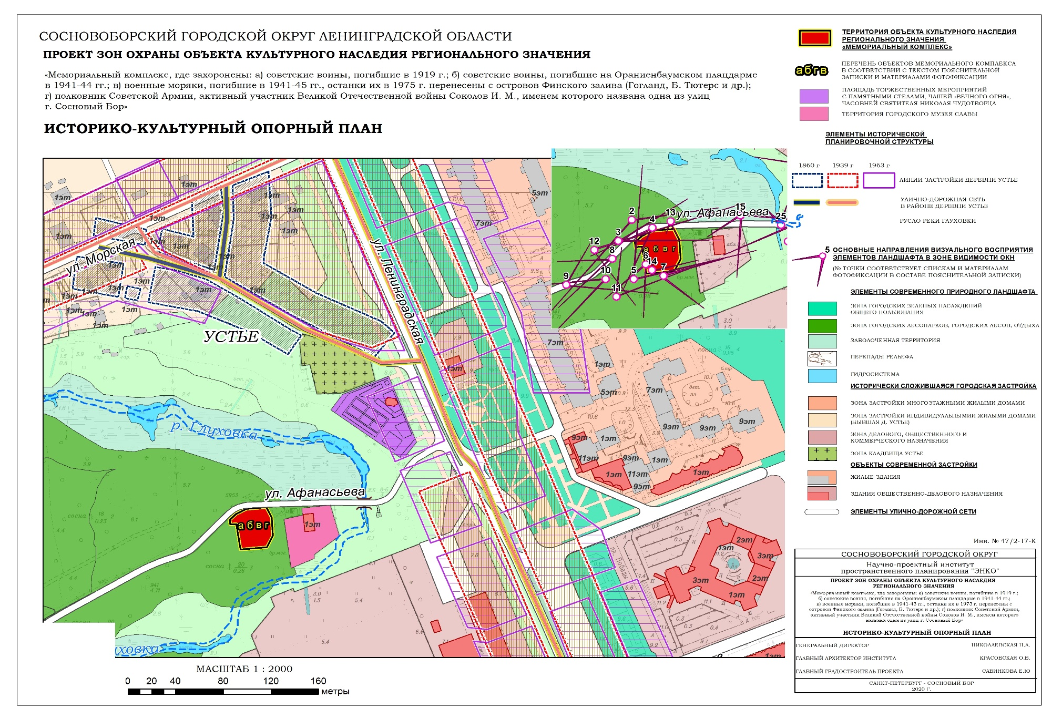
Рис. 5. Историко-культурный опорный план
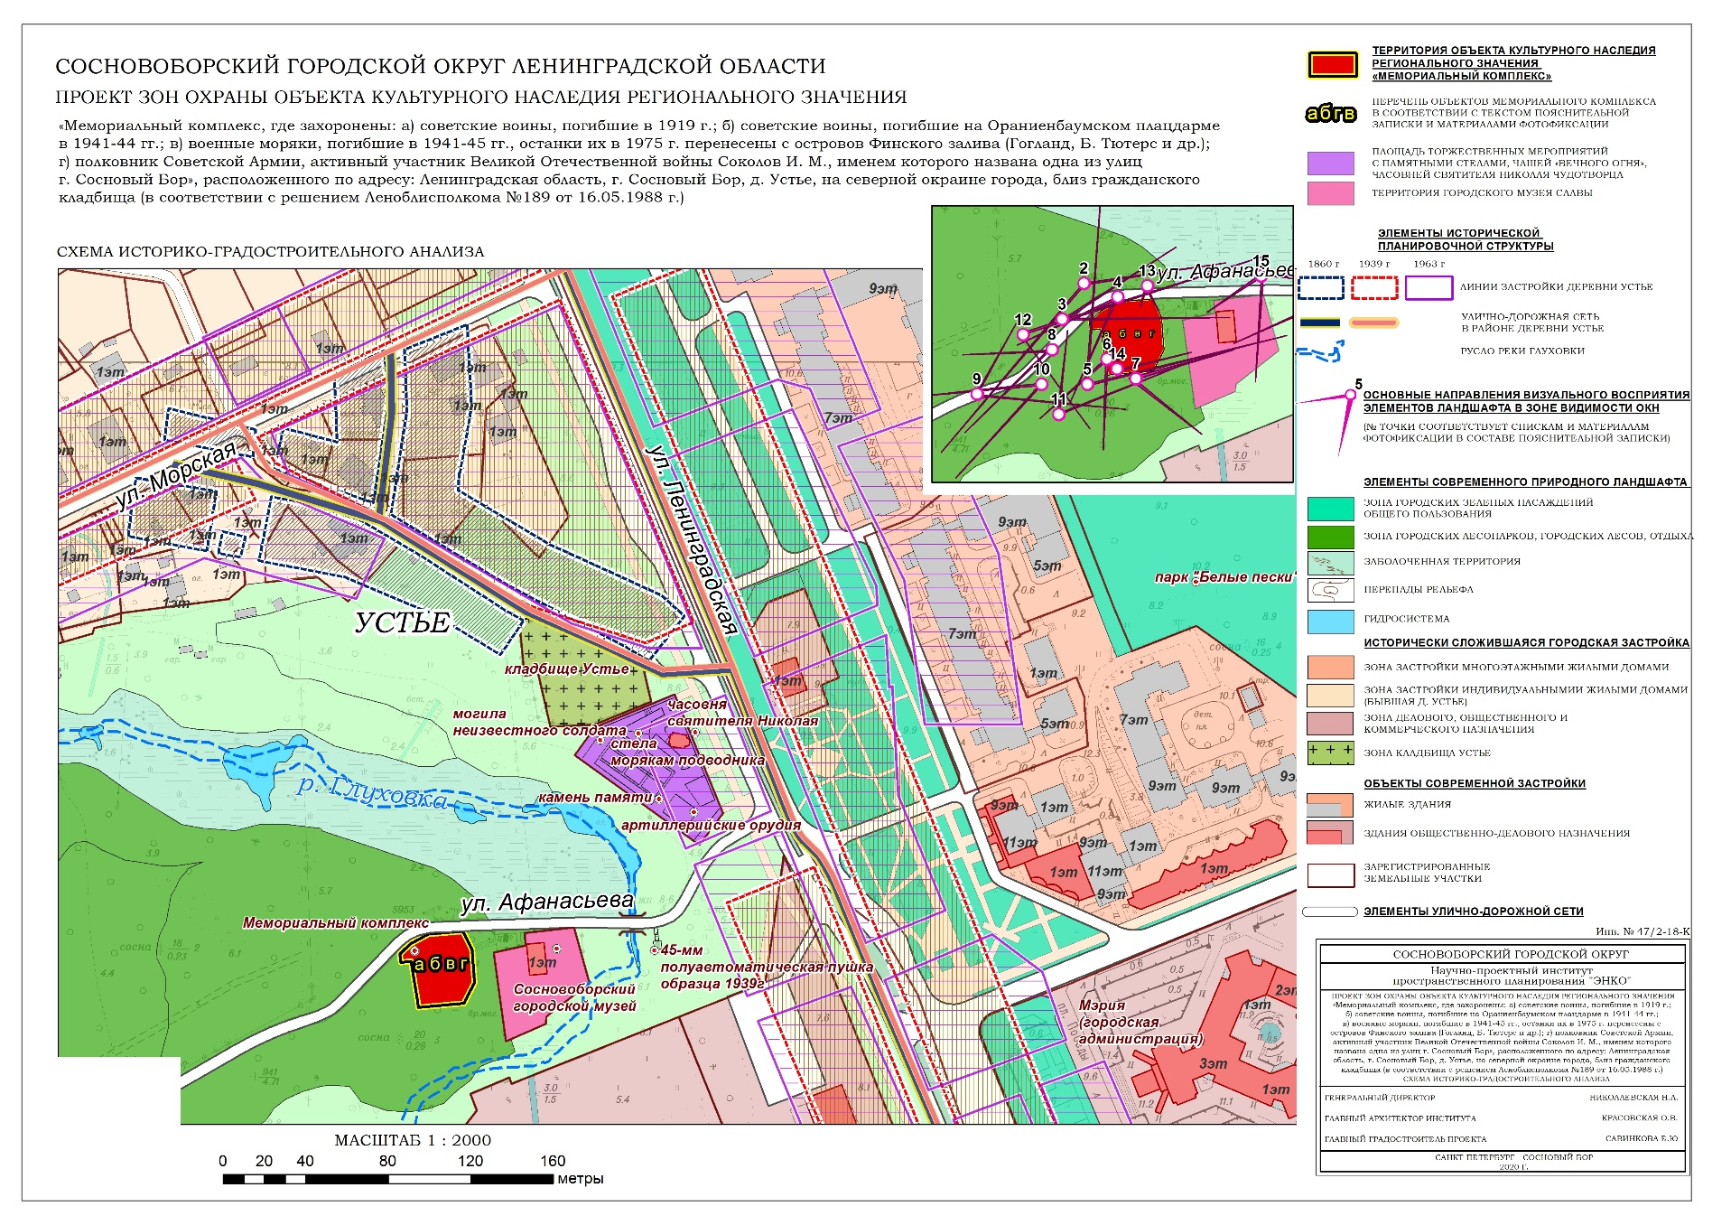
Рис. 6. Схема историко-градостроительного анализа территории

3. Историко-ландшафтный анализ территории
Ландшафт Соснового Бора и прилегающих к городу территорий представляет собой равнину с нормальным или кратковременно избыточным увлажнением, сложенную рыхлыми осадочными породами – озерно-ледниковми и морскими песками и супесями, осложненную отдельными песчаными дюнами и покрытую хвойным, преимущественно сосновым, лесом.
Узкая приморская низменность тянется узкой полосой от устья Невы на запад вдоль южного берега Финского залива, несколько расширяясь в районе города Сосновый Бор.
Моренно-ледниковый рельеф местности характеризуется такими формами как камы – отдельные округлые холмы, образовавшиеся из мелкого песка, озы – гряды из грубого песка и гравия высотой 10-15 м, вытянутые на несколько десятков метров, заросшие лесом, различных размеров валуны, которые можно встретить повсеместно.
Вся западная часть г. Сосновый Бор отделена от Копорской губы Финского залива непрерывной грядой дюн. Наиболее древние по образованию дюнные гряды находятся на расстоянии нескольких сотен метров, а то и километров, от береговой линии и лежат в основе прибрежных террас.
В границах г. Сосновый Бор в процессе градостроительного активного освоения территории с 1960-х годов происходило постепенное замещение природного ландшафта антропогенным (в т.ч. частично культурным ландшафтом), формировалась современная пространственная организация города и прилегающих поселений, которые постепенно включались в ткань городской застройки. Реализация первоначального генерального плана города позволила вписать в городскую ткань практически неизменными «островки» природного ландшафта – участки соснового леса (бора) на причудливых песчаных дюнах.
В пределах территории города встречаются значительные запасы кварцевых песков, которые нашли свое применение с XIX в. и в начале ХХ в стекольной и керамической промышленности. В городе сохранились участки бывших карьеров кварцевого песка, которые в настоящее время включены в состав внутригородских зеленых зон в качестве ценных элементов ландшафта (т.н. «Белые пески»).
До 1950-х гг. в структуре и пространственных композициях преобладали природные компоненты с островным расположением поселений, которые сформировались вдоль исторических планировочных осей в природно-ландшафтном каркасе.
Участок, на котором расположен объект культурного наследия «Мемориальный комплекс, где захоронены: а) советские воины, погибшие в 1919 г.; б) советские воины, погибшие на Ораниенбаумском плацдарме в 1941-44 гг.; в) военные моряки, погибшие в 1941-45 гг., останки их в 1975 г. перенесены с островов Финского залива (Гогланд, Б. Тютерс и др.); г) полковник Советской Армии, активный участник Великой Отечественной войны Соколов И. М., именем которого названа одна из улиц г. Сосновый Бор» (д. Устье), представляет собой сохранившийся фрагмент дюнной гряды, в древности преобразованной русловыми процессами реки Коваши. Ранее протока Глуховка представляла собой рукав или даже основное русло реки при ее впадении в Финский залив. В процессе меандрирования в приустьевой части реки дюна была преобразована и сохранились отдельные её «полуостровные» фрагменты, на одном из которых и располагается мемориал. С северной, восточной и южной стороны мемориал отелен от основной части города заболоченной долиной реки Глуховки. С западной стороны ландшафт представляет собой малоизмененный сосновый лес с минимальным благоустройством, рассеченный сетью грунтовых дорог, который в соответствии с решением генерального плана города отнесен к рекреационным (лесопарковым) зонам, и представляет собой т.н. «Приморский парк», который простирается до берега Финского залива.
Абсолютные отметки высот на территории мемориала составляют от 2 до 6 м, братские захоронения располагаются на слегка возвышенной вершине дюны с отметками, близкими к 5,5 – 6 м. Уклон рельефа выражен в северном (к ул. Афанасьева и далее в сторону к пойме Глуховки), восточном (в сторону музея Славы и реки) и южном (в сторону поймы Глуховки) направлениях. В этой связи, а также с учетом подстилающих осадочных пород (песок, гравий) дренированность участка очень хорошая.
Природный ландшафт вокруг братских захоронений и к западу от них представляет собой вторичный сосновый лес на 3 стадии дигрессии (сильно вытоптан). Средний возраст деревьев от 50 до 75 лет, т.е. в основном лесная растительность восстановилась на этой территории после Великой Отечественной войны, во время которой значительная часть лесной растительности была истреблена для хозяйственных нужд и в ходе боевых действий. Среднемасштабная (1:50000) военно-топографическая немецкая карта местности, выполненная по материалам съемки 1939 г. свидетельствует об отсутствии на данной территории интенсивной растительности. При этом карта более крупного масштаба (1:25000) отображает наличие на этой территории лесной растительности.
Нижний (второй) ярус леса представлен единичными деревьями (подростом) березы, ольхи, черемухи, рябины. Вдоль дорог подрост представлен интенсивнее и в отдельных местах второй ярус лесной растительности сомкнут. Покровная растительность представлена разнотравьем с преобладанием различных злаковых, осок и ландыша майского. На отдалении от мемориала встречается маловыраженный кустарничковый ярус – брусника, черника.
Непосредственно сама площадка братских захоронений композиционно вписана в природный ландшафт. Отдельные деревья располагаются между могилами, в том числе естественная растительность (сосна), а также искусственные посадки (липа). При реконструкциях мемориала, проводившихся неоднократно, одной из идей проектов выступало сохранение естественной растительности как на мемориале, так и в его окружении.
В ходе строительства здания СКК «Энергетик», а также ледового дворца на правом берегу р. Глуховки была осуществлена подсыпка территории с целью выполаживания участка под застройку. В ходе инженерной подготовки участка значительные массы грунта были вывалены в долину реки Глуховки, водообмен малопроточной реки был нарушен и территория поймы р. Глуховки начала интенсивно заболачиваться и зарастать характерной растительностью.
Участок музея Славы (Сосновоборского городского музей) представляет собой фрагмент культурного ландшафта в природном окружении, в прошлом территория, прилегающая к дому П.Я. Якконена интенсивно использовалась как сад и огород, о чем свидетельствуют сохранившиеся посадки яблони.
Участок площадки торжественных мероприятий с Никольской часовней располагается на возвышенном правом берегу реки Глуховки (абс. отметки 6-8 м.), с запада отделен от поймы Глуховки высокой порослью малоценной растительности (ольха серая), с севера к нему прилегает историческое Устьинское кладбище, с востока и юга от автомобильных дорог участок отелен газоном. По четной стороне улицы Ленинградская представлена современная многоэтажная городская застройка по индивидуальным проектам, отделенная от проезжей части широкой полосой газона. Здесь располагаются бывший дом Петрова, а также мемориал жертвам радиационных аварий.
Кроме интенсивного заболачивания поймы реки Глуховки иных негативных природных процессов (развитие процессов оврагообразования, оплывания и оползания склонов) на территории, прилегающей к мемориалу, не обнаружено.
Техногенные последствия времен Великой Отечественной войны – воронки, ходы сообщений и другие формы на территории не прослеживаются. Возможно, за 70 лет эти последствия были сглажены эрозионными процессами, но явных свидетельств на территории не сохранилось.
На основе ландшафтно-эстетической оценки территории установлены композиционные зрительные взаимосвязи преобразованных и природных компонентов на границе высоко урбанизированной территории и сохранившегося природного ландшафта, составляющих своеобразие рассматриваемой территории.
Ландшафтно-визуальный анализ территории мемориального комплекса позволил выявить следующие особенности:
- наилучший обзор объектов мемориала, расположенных на территории братских захоронений, обеспечивается лишь в непосредственной близости к ним, что вызвано их изолированным положением среди лесной растительности и особенностями форм рельефа между элементами мемориала (находясь на возвышенности, объекты мемориала разделены заросшей поймой реки Глуховки);
- обзор памятников мемориального комплекса «Устье», расположенных на площадке торжественных мероприятий у часовни хорошо обеспечивается с юга и востока при передвижении по ул. Ленинградская. Наилучший обзор обеспечивается с торжественной площадки мемориала при осмотре с юга, а с противоположной стороны улицы Ленинградской – с юго-востока. Однако полноценно увидеть все элементы мемориала, расположенные на этой территории с одной точки или с севера не представляется возможным, поскольку сама площадка несколько «утоплена» относительно отметки проезжей части, а часовня с нескольких ракурсов (с севера и северо-востока) частично закрывает обзор остальных памятников;
- наличие малоценной растительности по берегам реки Глуховки (ольха серая и пр.) делают территорию площадки захоронений непросматриваемой от Никольской часовни и окружающей площадки торжественных мероприятий, что нарушает композиционное единство мемориала при его осмотре;
- архитектурная доминанта мемориала – часовня Св. Николая, расположенная на правом берегу р. Глуховки – частично просматривается с площадки захоронений, с ул. Афанасьева при обзоре от захоронений и с территории музея;
- окружающие мемориальный комплекс жилые дома, расположенные к северу от него (ул. Морская, коттеджная застройка), к востоку от него (ул. Ленинградская), а также общественные здания к югу (СКК «Энергетик») не вступают с ним в явную дисгармонию;
- наличие элемента гидросистемы (р. Глуховка) в сравнительно выраженной долине позволяет рассчитывать на усиление композиционной взаимосвязи между элементами мемориального комплекса единым связующим открытым пространством при соответствующем благоустройстве склонов, расчистке от сорной растительности и расчистке самого русла реки;
- анализ визуального восприятия памятника может быть принят в качестве основного при принятии решения об установлении границ зон охраны.
В результате анализа ландшафтно-композиционной структуры выделяются следующие ценные элементы:
- ценные элементы природного ландшафта:
- лесная растительность, окружающая захоронения с севера, запада и юга в пределах от 50 до 100 м;
- перепад рельефа по обоим берегам реки Глуховки, образующий ее выраженную на местности долину;
- основные визуальные направления обзора мемориального комплекса:
- торжественной площадки у часовни Св. Николая – с юго-востока в створе ул. Ленинградской;
- комплекса воинских захоронений с востока в створе ул. Афанасьева, а также непосредственно с ул. Афанасьева при входе на площадку захоронений.
Проектом мемориальных стел, посвященных экипажам подводных лодок Балтийского флота в зоне мемориального комплекса «Защитникам Отечества» в г. Сосновый Бор (Ю.Т.Савченко) предусмотрено сохранение зеленых насаждений на территории, прилегающей к захоронениям, организация насаждений по периферии комплекса, а также расчистка поймы Глуховки с организацией полноценного водоема, соединяющегося с Финским заливом на западе. Также предусмотрена расчистка склонов реки от сорной растительности для улучшения обзора памятников с востока.
Результаты ландшафтно-визуального анализа территории представлены на Схеме ландшафтно-композиционного анализа (рис. 7).

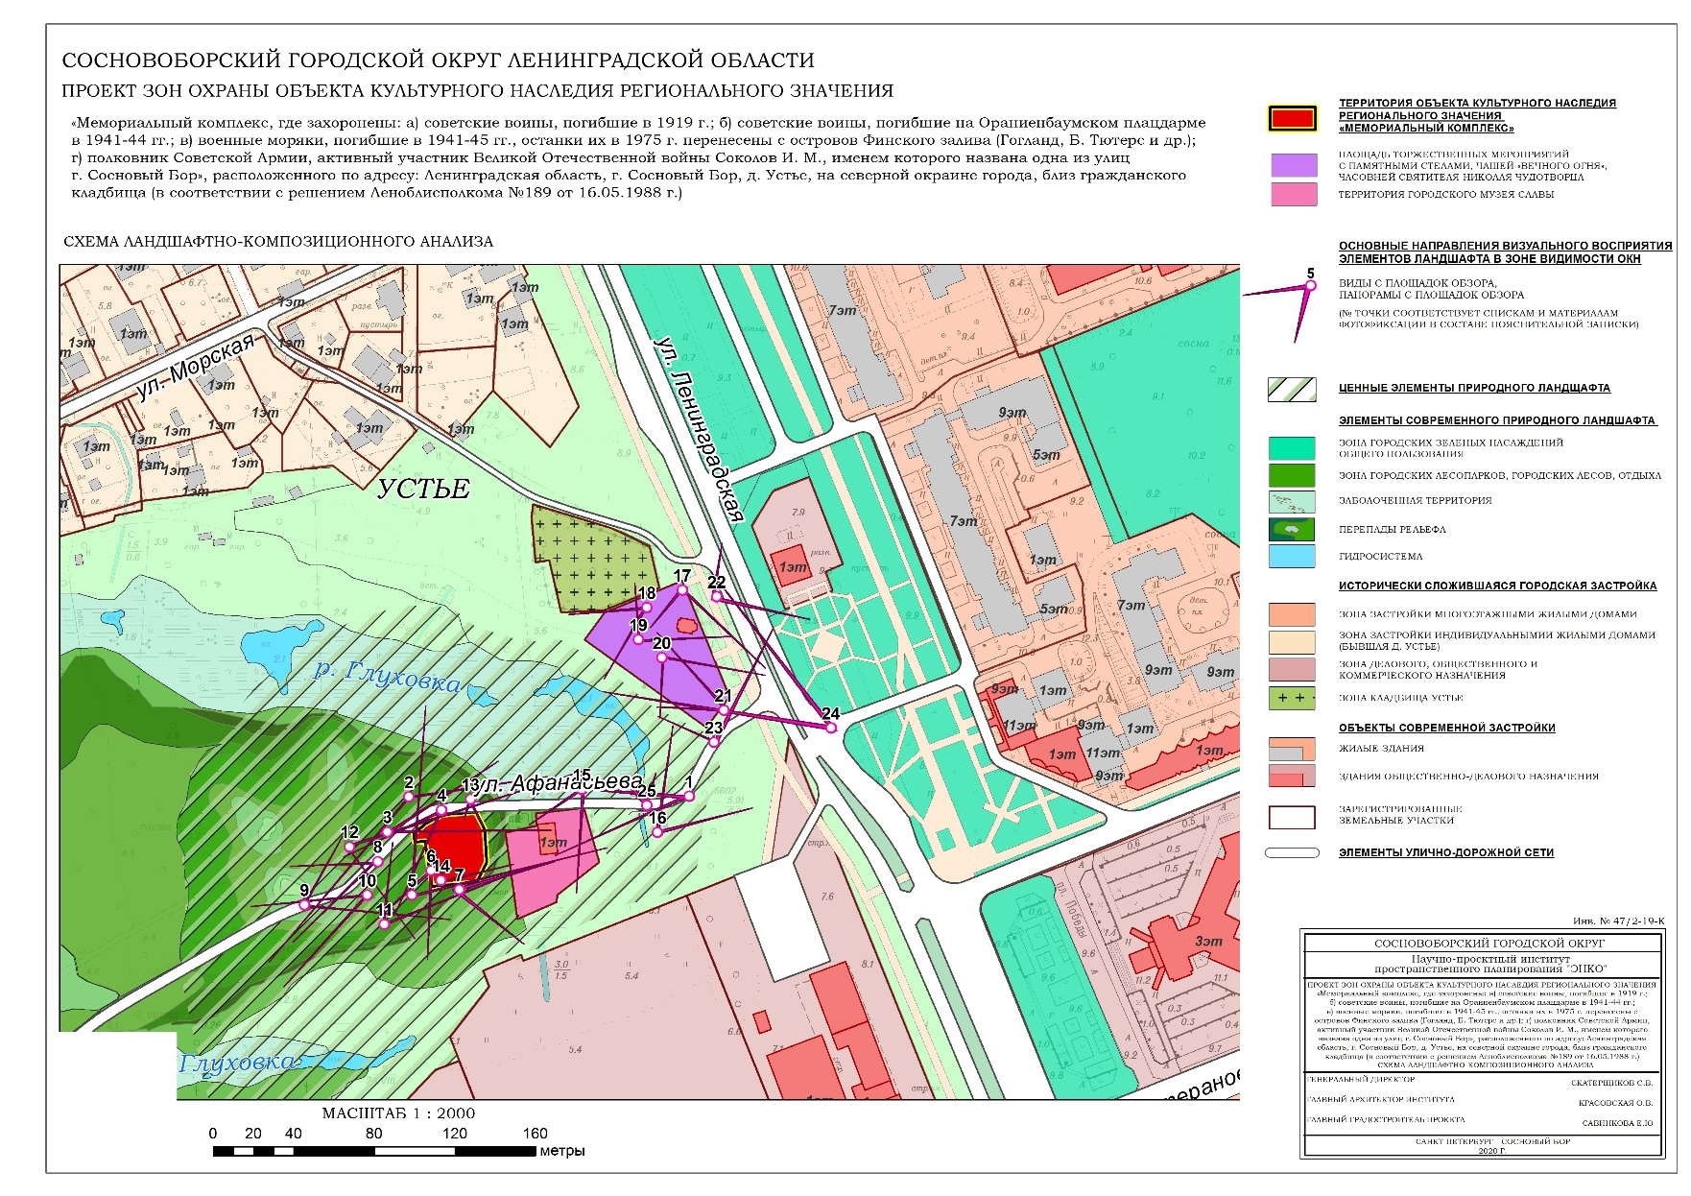

Рис. 7. Схема ландшафтно-композиционного анализа

4. Схемы и иконографические материалы, иллюстративные материалы

Далее представлены ключевые исторические планы, включая картографические материалы по д. Устье различных периодов (1860-2000 гг.), а также Границы Ораниенбаумского плацдарма за основные периоды военных действий.

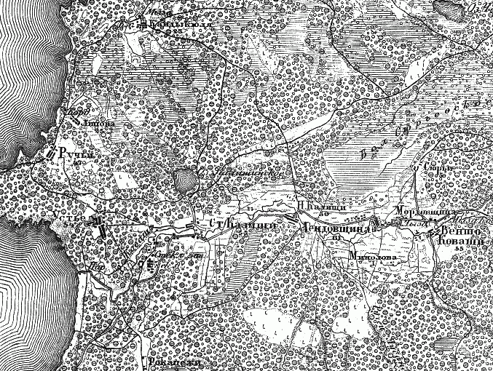 | 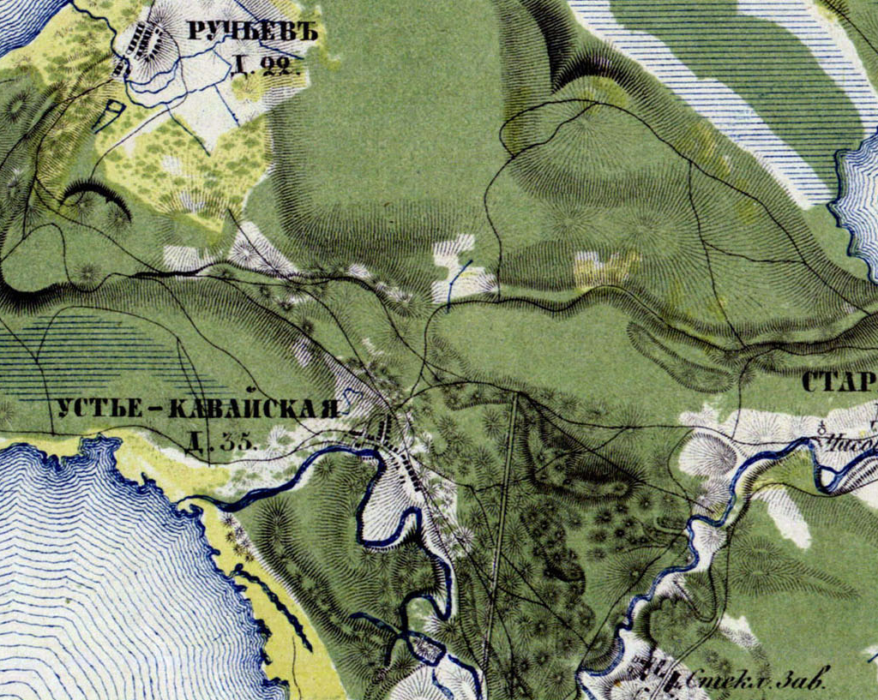

Рис. 8. Фрагменты карты Санкт-Петербургской губернии (слева), 1855 г. и военной топографической карты Санкт-Петербургской губернии (справа), 1860 г. (Ф.Ф. Шуберта)
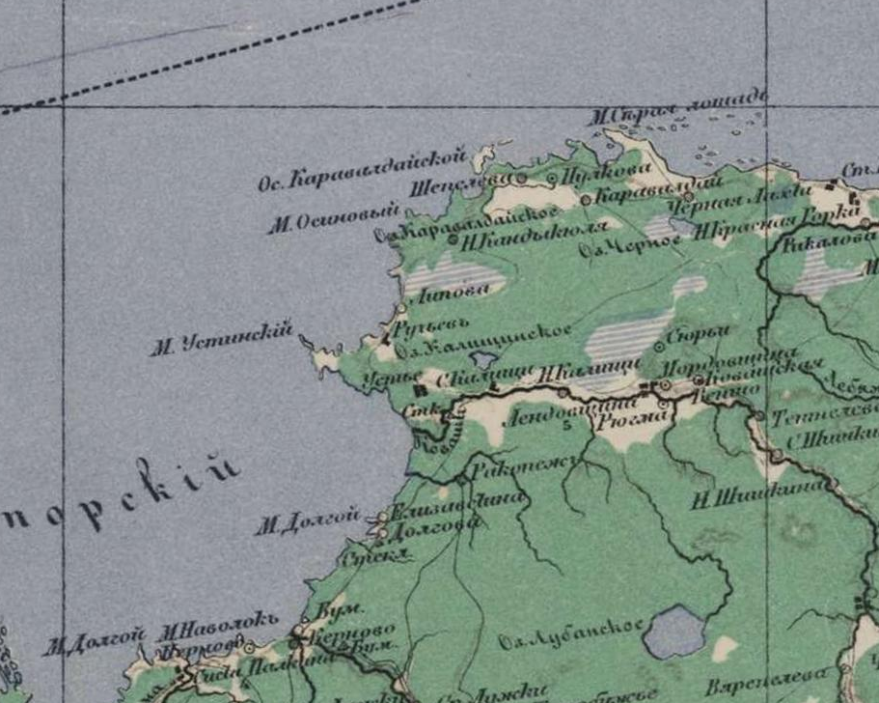
Рис. 9. Фрагмент карты (Специальной карты Европейской России) И.А. Стрельбицкого 1882 г.
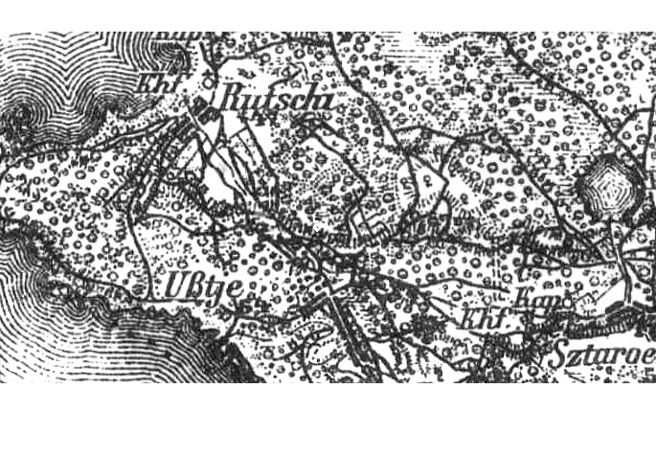
Рис. 10. Фрагмент немецкой трехверстовой карты окрестностей Петербурга, 1917 г.

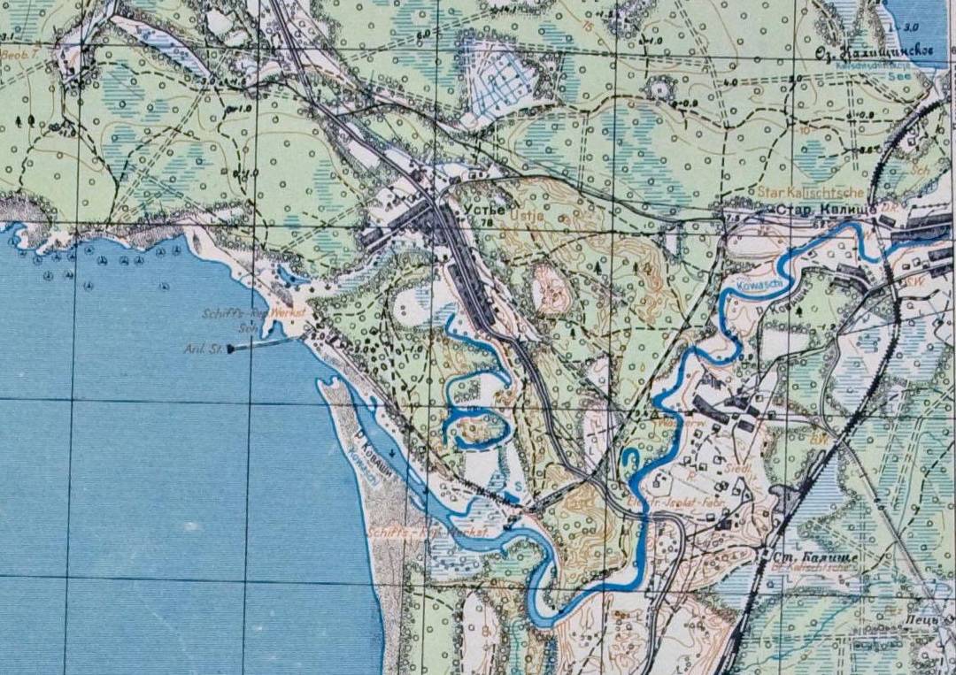
Рис.11. Фрагмент немецкой военной карты М 1:25 000, 1943 г. (местность дана по состоянию на 1939 г.)
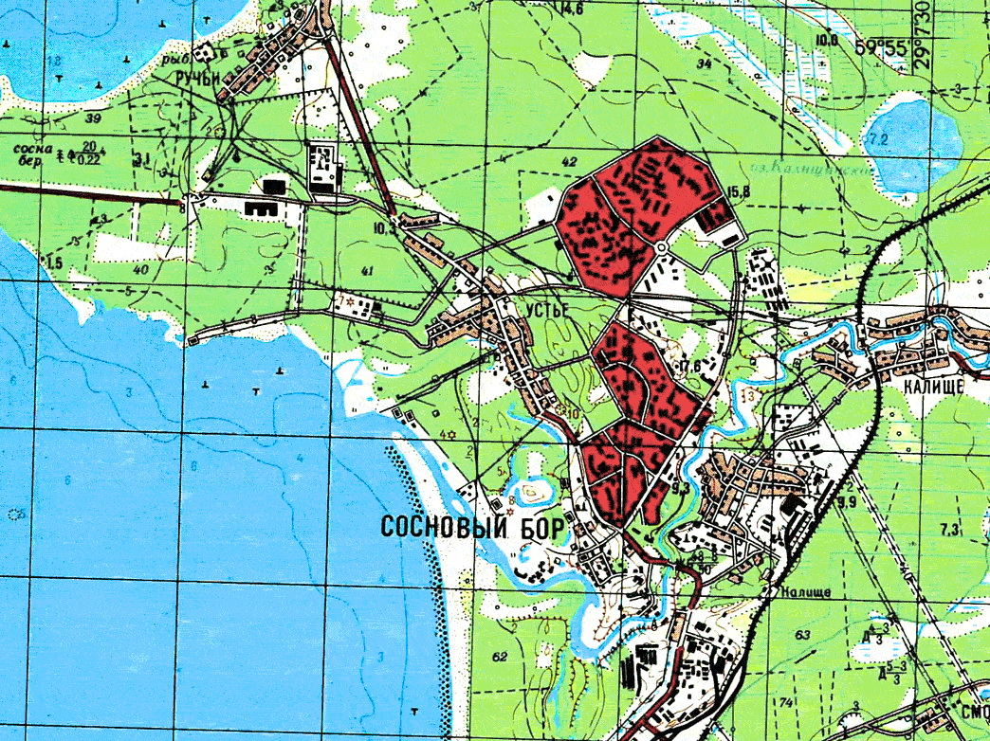
Рис. 12. Фрагмент топографической карты М 1:50 000, 1980 г. (состояние местности дано на 1975-1978 гг.)
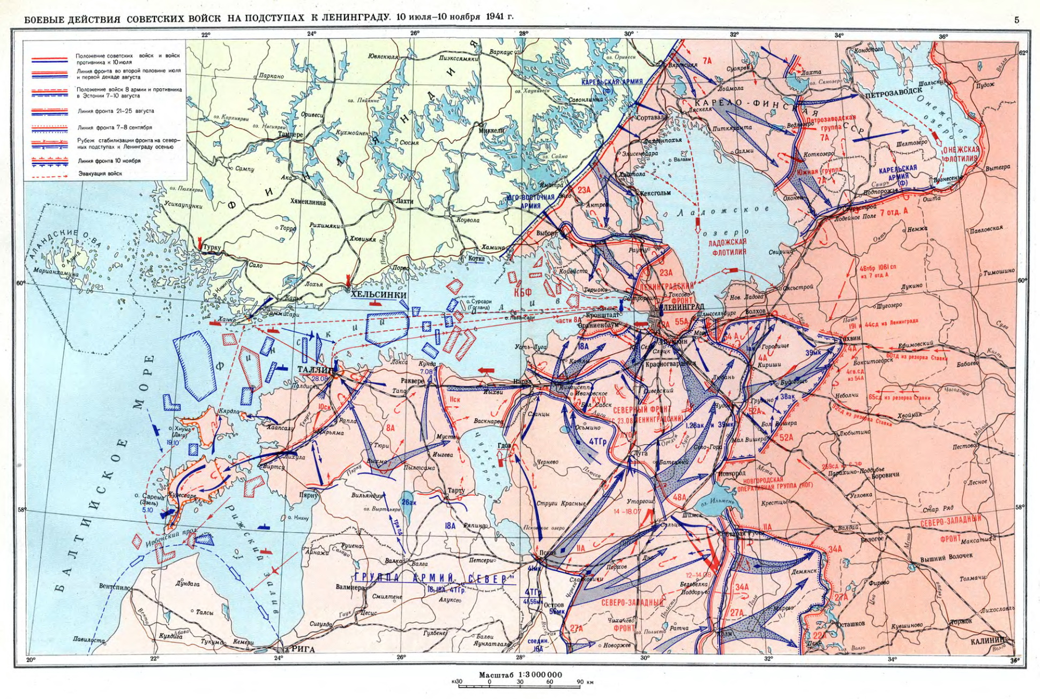
Рис.13. Боевые действия войск на подступах к Ленинграду (июль – ноябрь 1941 г.)
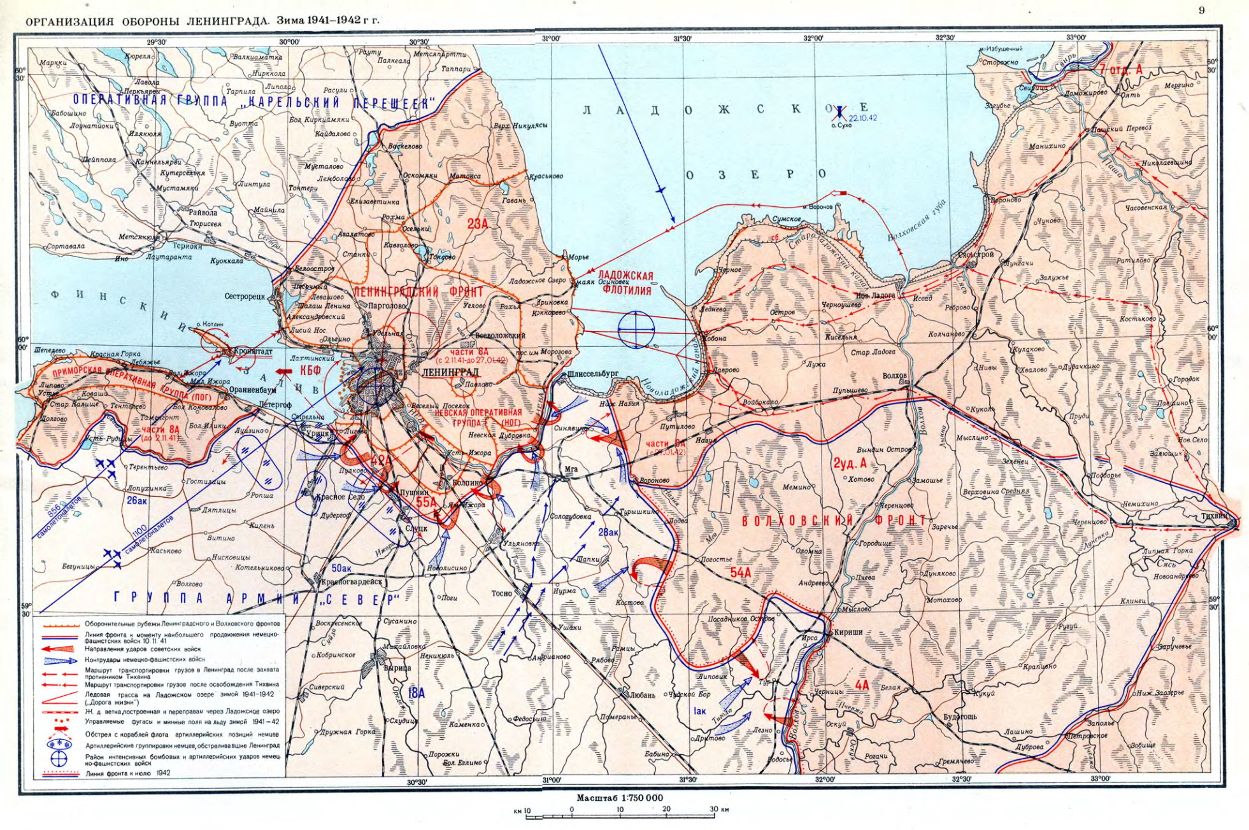
Рис.14. Организация обороны Ленинграда зимой 1941-1942 гг.

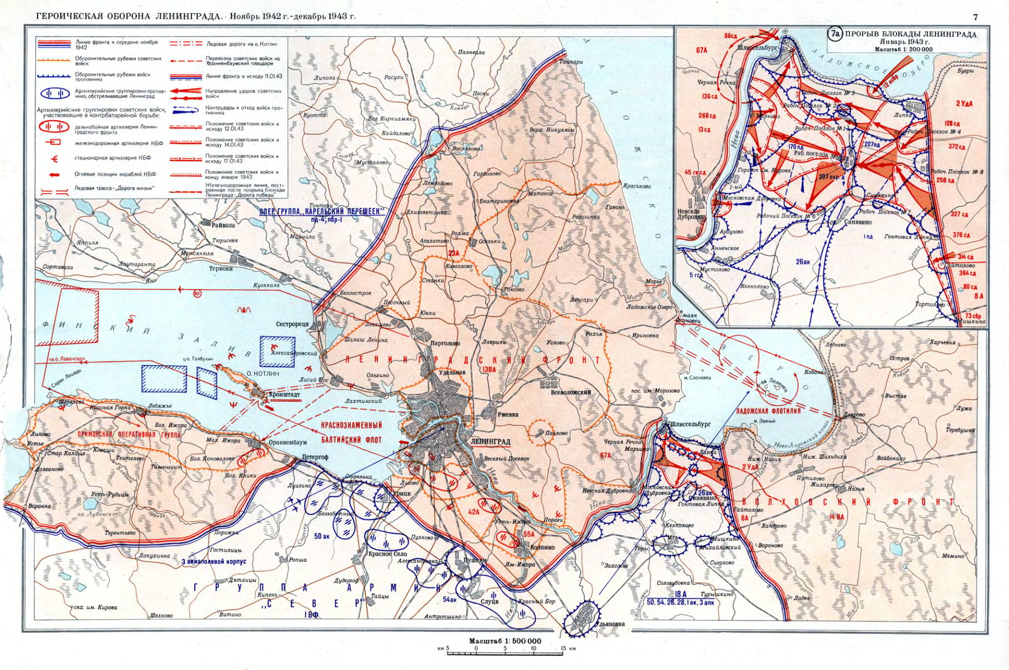
Рис.15. Героическая оборона Ленинграда 1942-1943гг.
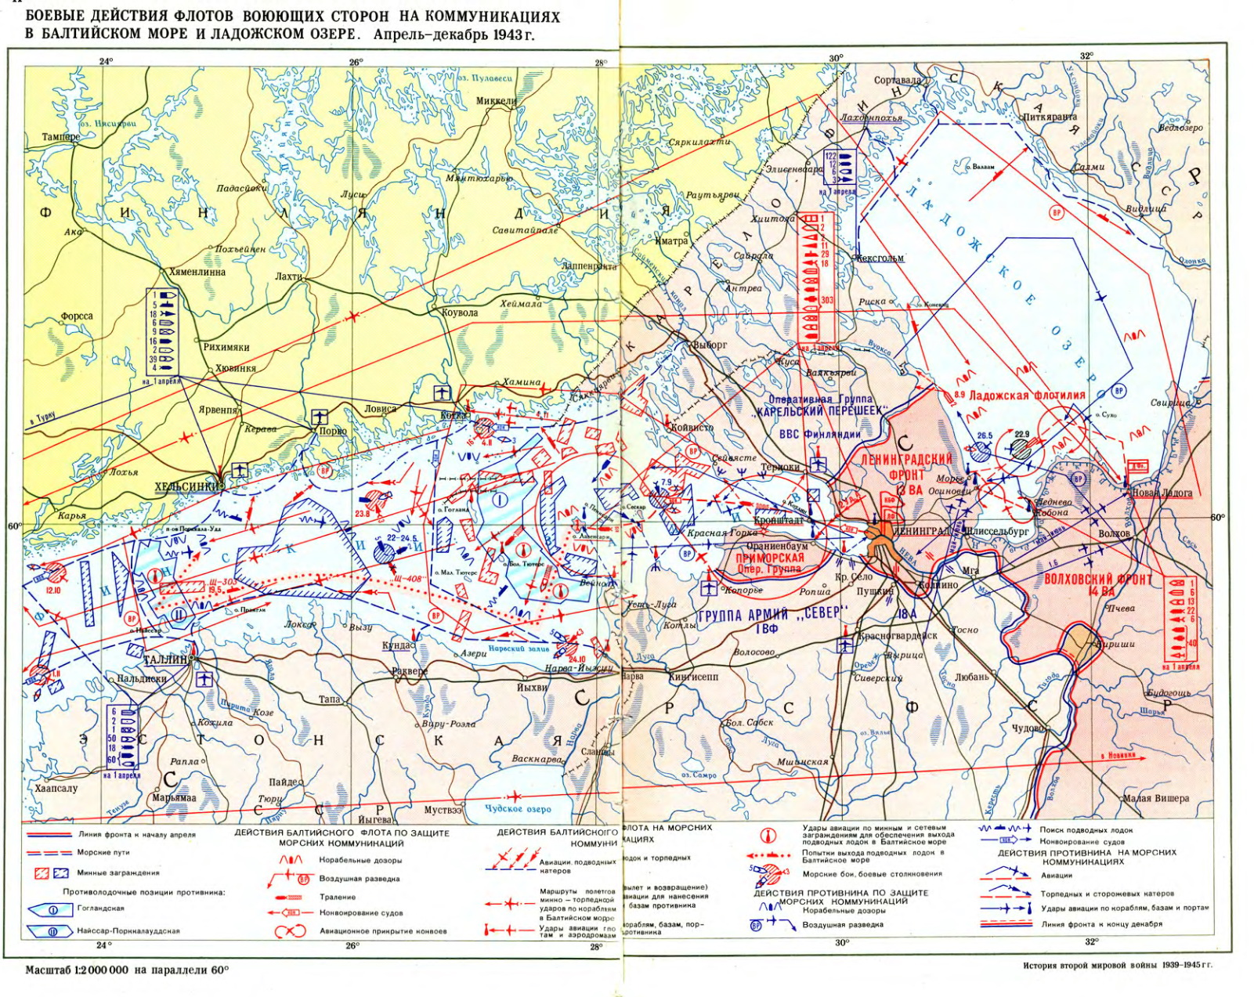
Рис.16.Боевые действия флотов воюющих сторон на коммуникациях в Балтийском море и Ладожском озере (апрель – декабрь 1943 г.).
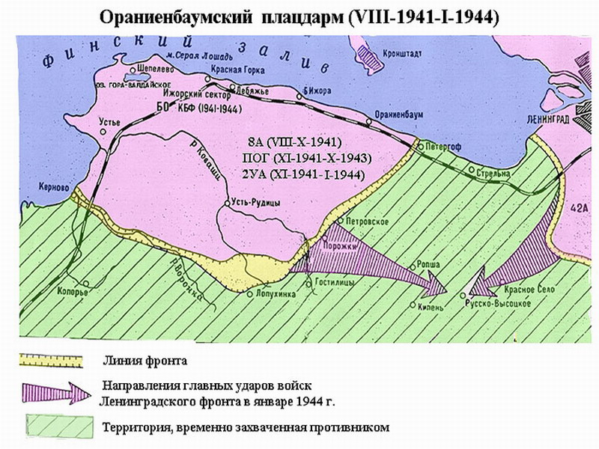
Рис. 17. Ораниенбаумский плацдарм (1941-1944 гг.)
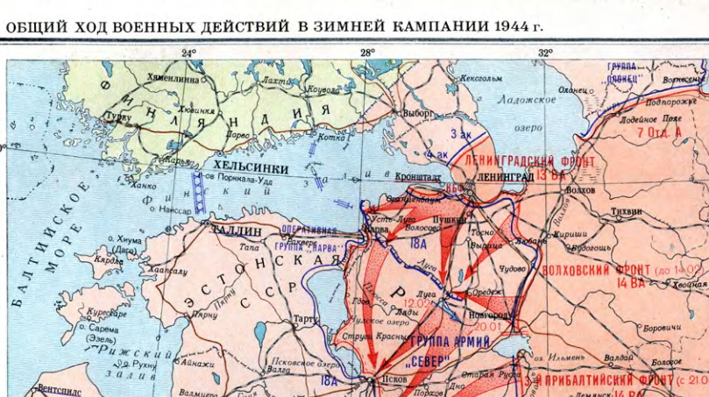
Рис. 18. Общий ход военных действий зимней кампании 1944 г.

5. Описание границ территории объекта культурного наследия с указанием координат поворотных точек
Для мемориальных памятников необходимо установить территорию объектов культурного наследия, обеспечивающих их физическую сохранность и возможность осмотра.
Согласно Решению Леноблисполкома №189 от 16.05.1988 г. «Мемориальный комплекс, где захоронены: а) советские воины, погибшие в 1919 г.; б) советские воины, погибшие на Ораниенбаумском плацдарме в 1941-44 гг.; в) военные моряки, погибшие в 1941-45 гг., останки их в 1975 г. перенесены с островов Финского залива (Гогланд, Б. Тютерс и др.); г) полковник Советской Армии, активный участник Великой Отечественной войны Соколов И. М., именем которого названа одна из улиц г. Сосновый Бор», а также в соответствии с Приказом Комитета по культуре от 4 апреля 2019 года № 01-03/19-212 «Об установлении границ территории и предмета охраны объекта культурного наследия регионального значения «Мемориальный комплекс» по адресу: Ленинградская область, д. Устье, на северной окраине г. Сосновый Бор, близ гражданского кладбища», объект культурного наследия регионального значения локализован на небольшом участке территории на левом берегу реки Глуховки.
Однако, композиционно, как уже было сказано, объект культурного наследия входит в состав более емкого мемориального комплекса, включающего помимо братских захоронений на левом берегу Глуховки еще и комплекс сооружений на правом её берегу, созданный и благоустроенный в период 1995-2003 гг., т.е.: часовню Св. Николая, площадь торжественных мероприятий с памятными стелами, чашей «Вечного огня», а также городской музей Славы и артиллерийскую установку, установленную отдельно на правом берегу реки Глуховки.
В целом все эти объекты составляют большой Мемориальный комплекс «Устье».
Таким образом, проектом предлагается включить в территорию объекта культурного наследия «Мемориальный комплекс» указанные выше два участка.
В целях обеспечения возможности реконструктивных мероприятий на территории городского музея Славы представляется целесообразным не включать его непосредственно в границу территории объекта культурного наследия, а ограничиться для этой территории режимом зоны регулирования застройки и хозяйственной деятельности. Таким образом, предлагаемая проектом граница территории объекта культурного наследия должна быть представлена тремя отдельными участками:
- Центральный участок - Объект культурного наследия регионального значения, в соответствии с Приказом Комитета по культуре от 4 апреля 2019 года № 01-03/19-212 «Об установлении границ территории и предмета охраны объекта культурного наследия регионального значения «Мемориальный комплекс» по адресу: Ленинградская область, д. Устье, на северной окраине г. Сосновый Бор, близ гражданского кладбища (участок Центральный):
  - Захоронения советских воинов, погибшие в 1919 г., советских воинов, погибших на Ораниенбаумском плацдарме в 1941-44 гг., военных моряков, погибшие в 1941-45 гг., чьи останки в 1975 г. перенесены с островов Финского залива (Гогланд, Б. Тютерс и др.), включая символическое захоронение моряков, могилу полковника Советской Армии Соколова И. М. и его жены, фельдшера 5 ОБМП, Муратовой (Соколовой) Л.И.;
  - Стелы и памятные плиты с фамилиями героев – воинов и моряков, павших в годы Великой Отечественной войны, памятный макет подводной лодки;
  - Орудия наземные и орудия с надводных кораблей, морские якорные мины и авиационные бомбы;
  - Отдельные захоронения 12 неизвестных красноармейцев и краснофлотцев, обнаруженные в районе бывшей деревни Готобужи и на р. Воронка (2 могилы 2007-2009 гг.).
- Северо-восточный участок - Территория на правом берегу р. Глуховки, формирующая торжественную площадку мемориального комплекса и включающая следующие объекты:
  - Часовня Николая Чудотворца;
  - Памятная стела всем морякам-подводникам, погибшим при исполнении воинского долга в мирное время;
  - Памятные доски, на которых начертаны имена воинов и моряков-пехотинцев, сражавшихся на западном рубеже Ораниенбаумского плацдарма, и моряков торпедных катеров и подводных лодок, не вернувшихся из боевых походов;
  - «Камень Памяти» с именами земляков, не вернувшихся с войны;
  - Могила Неизвестного солдата с «вечным огнем»;
  - Артиллерийские орудия.
- Восточный участок - Отдельная площадка на правом берегу реки Глуховки, на которой расположена 45 мм полуавтоматическая пушка 21-К образца 1939 г.

Ниже представлено описание границ всех 3 участков территории объекта культурного наследия регионального значения:

ОПИСАНИЕ МЕСТОПОЛОЖЕНИЯ ГРАНИЦ
Границы территории объекта культурного наследия «Мемориальный комплекс», где захоронены: а) советские воины, погибшие в 1919 г.; б) советские воины, погибшие на Ораниенбаумском плацдарме в 1941-44 гг.; в) военные моряки, погибшие в 1941-45 гг., останки их в 1975 г. перенесены с островов Финского залива (Гогланд, Б. Тютерс и др.); г) полковник Советской Армии, активный участник Великой Отечественной войны Соколов И. М., именем которого названа одна из улиц г. Сосновый Бор»
(наименование объекта, местоположение границ которого описано (далее - объект)

Участок 1 – Центральный
Границы установлены приказом Комитета по культуре от 4 апреля 2019 года № 01-03/19-212 «Об установлении границ территории и предмета охраны объекта культурного наследия регионального значения «Мемориальный комплекс» по адресу: Ленинградская область, д. Устье, на северной окраине г. Сосновый Бор, близ гражданского кладбища

ОПИСАНИЕ МЕСТОПОЛОЖЕНИЯ ГРАНИЦ

ТЕРРИТОРИЯ ОБЪЕКТА КУЛЬТУРНОГО НАСЛЕДИЯ
РЕГИОНАЛЬНОГО ЗНАЧЕНИЯ «МЕМОРИАЛЬНЫЙ КОМПЛЕКС» (ТО-1)
 | (наименование объекта, местоположение границ которого описано (далее - объект))
 | Раздел 1
 | Сведения об объекте
 | № п/п | Характеристики объекта | Описание характеристик
 | 1 | 2 | 3
 | 1. | Местоположение объекта | Ленинградская область,  д. Устье, на северной окраине  г. Сосновый Бор, близ гражданского кладбища
 | 2. | Площадь объекта +/- величина  погрешности определения площади (Р +/- Дельта Р) | 1639 +/- 18 м²
 | 3. | Иные характеристики объекта | Территория, непосредственно занятая объектом культурного наследия и (или) связанная с ним исторически и функционально

Раздел 2
Сведения о местоположении границ объекта
1. Система координат МСК-47 зона 2
2. Сведения о характерных точках границ объекта
Обозначение характерных точек границ | Координаты, м |  | Метод определения координат  характерной точки | Средняя квадратическая погрешность положения характерной точки (Мt), м | Описание обозначения точки на местности (при наличии)
 | X | Y
1 | 2 | 3 | 4 | 5 | 6
1 | 433213,95 | 2144952,97 | Картометрический метод | 0.10 | Закрепление  отсутствует
2 | 433218,43 | 2144961,54 | Картометрический метод | 0.10 | Закрепление отсутствует
3 | 433219,51 | 2144978,36 | Картометрический метод | 0.10 | Закрепление отсутствует
4 | 433210,71 | 2144982,57 | Картометрический метод | 0.10 | Закрепление  отсутствует
5 | 433194,49 | 2144983,46 | Картометрический метод | 0.10 | Закрепление  отсутствует
6 | 433184,62 | 2144978,31 | Картометрический метод | 0.10 | Закрепление отсутствует
7 | 433182,93 | 2144956,12 | Картометрический метод | 0.10 | Закрепление отсутствует
8 | 433205,28 | 2144952,91 | Картометрический метод | 0.10 | Закрепление  отсутствует
9 | 433204,91 | 2144947,91 | Картометрический метод | 0.10 | Закрепление  отсутствует
10 | 433208,93 | 2144947,45 | Картометрический метод | 0.10 | Закрепление  отсутствует
1 | 433213,95 | 2144952,97 | Картометрический метод | 0.10 | Закрепление  отсутствует
3. Сведения о характерных точках части (частей) границы объекта
Обозначение характерных точек части границы | Координаты, м |  | Метод определения координат  характерной точки | Средняя квадратическая погрешность положения характерной точки (Мt), м | Описание обозначения точки на местности (при наличии)
 | X | Y
1 | 2 | 3 | 4 | 5 | 6
- | - | - | - | - | -

Раздел 3
Сведения о местоположении измененных (уточненных) границ объекта
1. Система координат -
2. Сведения о характерных точках границ объекта
Обозначение характерных точек границ | Существующие координаты, м |  | Измененные (уточненные) координаты, м |  | Метод определения координат характерной точки | Средняя квадратическая погрешность положения характерной точки (Мt), м | Описание обозначения точки на местности (при наличии)
 | X | Y | X | Y
1 | 2 | 3 | 4 | 5 | 6 | 7 | 8
- | - | - | - | - | - | -
3. Сведения о характерных точках части (частей) границы объекта
Обозначение характерных точек части границы | Существующие координаты, м |  | Измененные (уточненные) координаты, м |  | Метод определения координат характерной точки | Средняя квадратическая погрешность положения характерной точки (Мt), м | Описание обозначения точки на местности (при наличии)
 | X | Y | X | Y
1 | 2 | 3 | 4 | 5 | 6 | 7 | 8
- | - | - | - | - | - | -

Раздел 4
План границ объекта
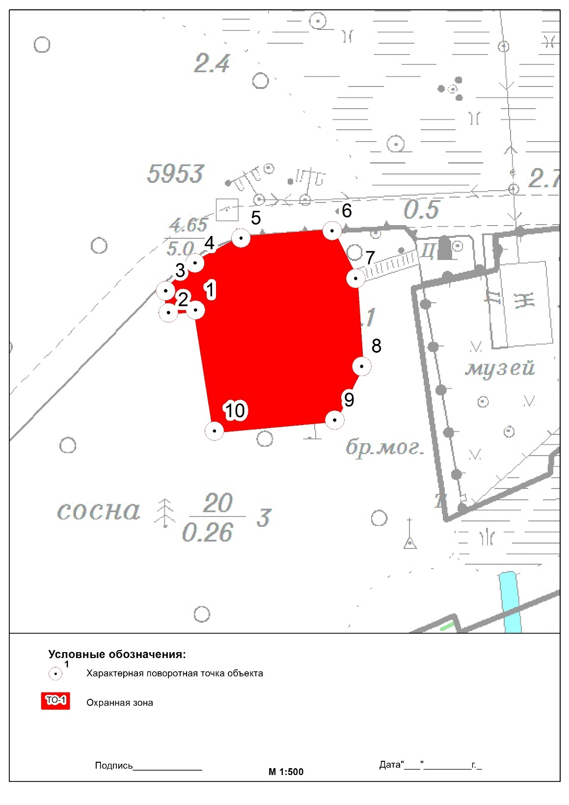

Текстовое описание местоположения границ
населенных пунктов, территориальных зон, особо охраняемых природных территорий, зон с особыми условиями использования территорий
Прохождение границы |  | Описание прохождения границы
от точки | до точки
1 | 2 | 3
1 | 2 | в северо-северо-западном направлении на протяжении 53 м
2 | 3 | в восточно-юго-восточном направлении повторяя форму рельефа
3 | 4 | в восточно-юго-восточном направлении повторяя форму рельефа
4 | 5 | в восточно-юго-восточном направлении повторяя форму рельефа
5 | 6 | юго-восточном направлении, повторяя форму рельефа
6 | 7 | в западном и юго-западном направлениях
7 | 8 | в западном и юго-западном направлениях
8 | 9 | в западном и юго-западном направлениях
9 | 10 | в юго-восточном направлениях
10 | 1 | в западном и юго-западном направлениях

Участок 2 - Северо-восточный
Границы территории предлагаются проектом для включения в объект культурного наследи регионального значения «Мемориальный комплекс».

ОПИСАНИЕ МЕСТОПОЛОЖЕНИЯ ГРАНИЦ

Территория объекта культурного наследия
регионального значения на правом берегу Глуховки, формирующая
торжественную площадку мемориального комплекса (ТО-2)
(наименование объекта, местоположение границ которого описано (далее - объект))
Раздел 1
Сведения об объекте
№ п/п | Характеристики объекта | Описание характеристик
1 | 2 | 3
1. | Местоположение объекта | Ленинградская область,  г. Сосновый Бор,  ул. Ленинградская
2. | Площадь объекта +/- величина  погрешности определения площади (Р +/- Дельта Р) | 2909 +/- 18 м²
3. | Иные характеристики объекта | Территория, непосредственно занятая объектом культурного наследия и (или) связанная с ним исторически и функционально

Раздел 2
Сведения о местоположении границ объекта
1. Система координат МСК-47 зона 2
2. Сведения о характерных точках границ объекта
Обозначение характерных точек границ | Координаты, м |  | Метод определения координат  характерной точки | Средняя квадратическая погрешность положения характерной точки (Мt), м | Описание обозначения точки на местности (при наличии)
 | X | Y
1 | 2 | 3 | 4 | 5 | 6
1 | 433278,08 | 2145107,57 | Картометрический метод | 0.10 | Закрепление  отсутствует
2 | 433259,71 | 2145093,47 | Картометрический метод | 0.10 | Закрепление отсутствует
3 | 433304,1 | 2145033,71 | Картометрический метод | 0.10 | Закрепление отсутствует
4 | 433317,45 | 2145043,71 | Картометрический метод | 0.10 | Закрепление  отсутствует
5 | 433334,86 | 2145087,81 | Картометрический метод | 0.10 | Закрепление  отсутствует
6 | 433278,08 | 2145107,57 | Картометрический метод | 0.10 | Закрепление отсутствует
1 | 433278,08 | 2145107,57 | Картометрический метод | 0.10 | Закрепление  отсутствует
3. Сведения о характерных точках части (частей) границы объекта
Обозначение характерных точек части границы | Координаты, м |  | Метод определения координат  характерной точки | Средняя квадратическая погрешность положения характерной точки (Мt), м | Описание обозначения точки на местности (при наличии)
 | X | Y
1 | 2 | 3 | 4 | 5 | 6
- | - | - | - | - | -

Раздел 3
Сведения о местоположении измененных (уточненных) границ объекта
1. Система координат -
2. Сведения о характерных точках границ объекта
Обозначение характерных точек границ | Существующие координаты, м |  | Измененные (уточненные) координаты, м |  | Метод определения координат характерной точки | Средняя квадратическая погрешность положения характерной точки (Мt), м | Описание обозначения точки на местности (при наличии)
 | X | Y | X | Y
1 | 2 | 3 | 4 | 5 | 6 | 7 | 8
- | - | - | - | - | - | -
3. Сведения о характерных точках части (частей) границы объекта
Обозначение характерных точек части границы | Существующие координаты, м |  | Измененные (уточненные) координаты, м |  | Метод определения координат характерной точки | Средняя квадратическая погрешность положения характерной точки (Мt), м | Описание обозначения точки на местности (при наличии)
 | X | Y | X | Y
1 | 2 | 3 | 4 | 5 | 6 | 7 8
- | - | - | - | - | - | -

Раздел 4
План границ объекта
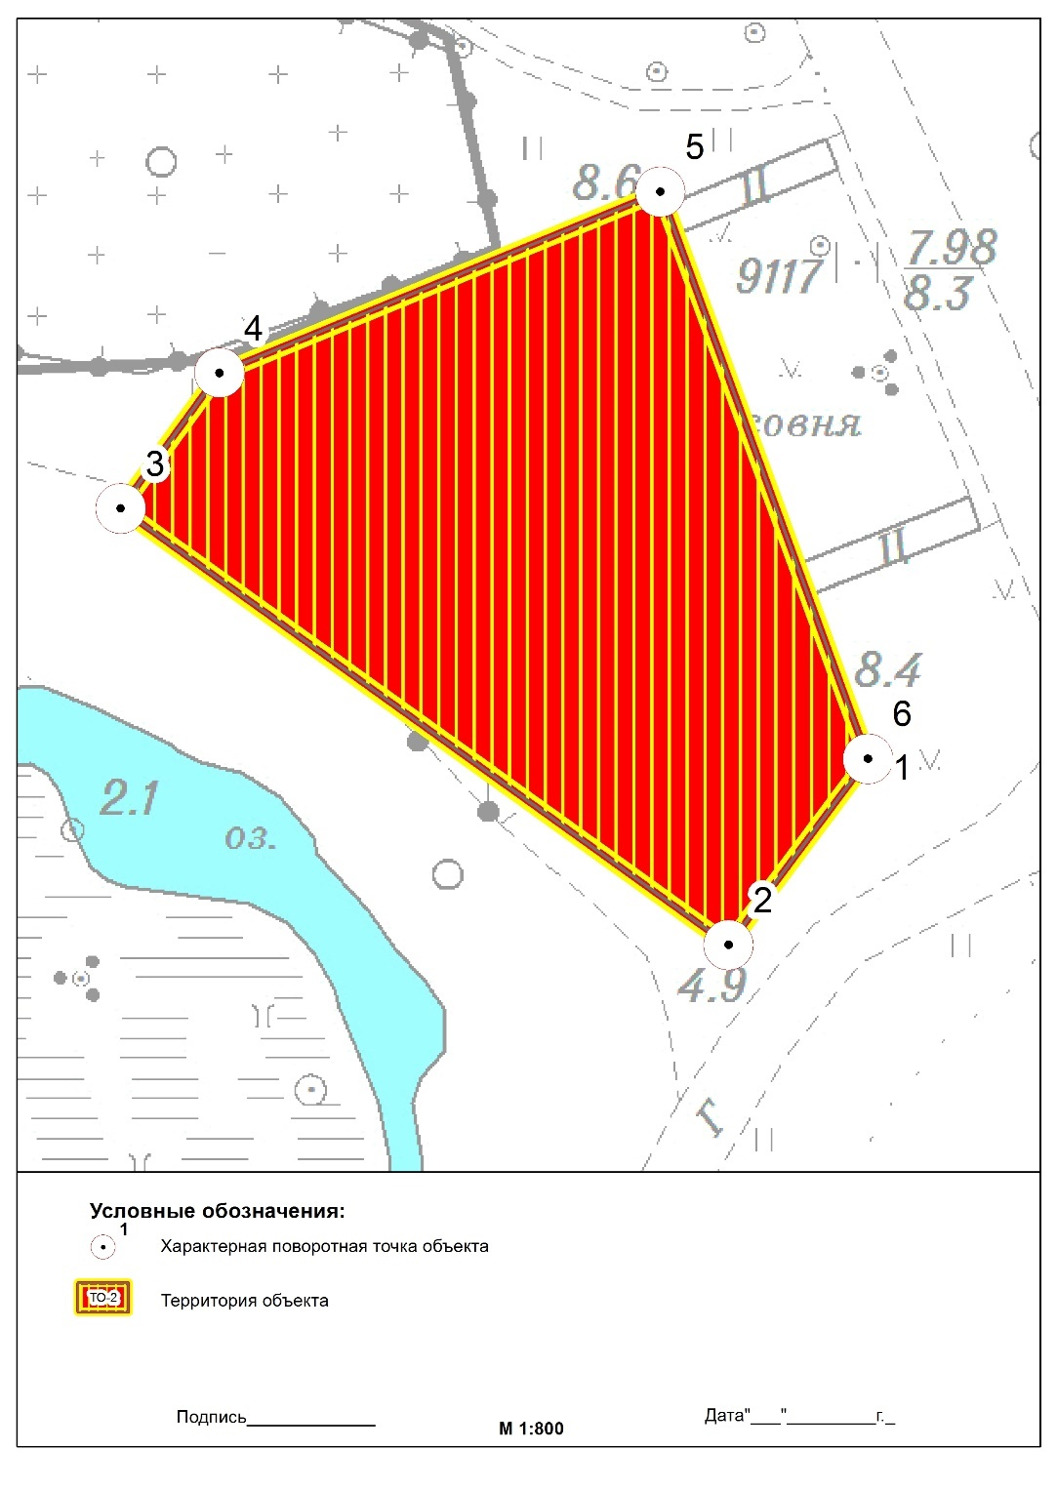

Текстовое описание местоположения границ
населенных пунктов, территориальных зон, особо охраняемых природных территорий, зон с особыми условиями использования территорий
Прохождение границы |  | Описание прохождения границы
от точки | до точки
1 | 2 | 3
1 | 2 | в северо-северо-западном направлении на протяжении 53 м
2 | 3 | в восточно-юго-восточном направлении повторяя форму рельефа
3 | 4 | в восточно-юго-восточном направлении повторяя форму рельефа
4 | 5 | в восточно-юго-восточном направлении повторяя форму рельефа
5 | 6 | юго-восточном направлении, повторяя форму рельефа
6 | 1 | в западном и юго-западном направлениях

Участок 3 - Восточный
Границы территории предлагаются проектом для включения в объект культурного наследия регионального значения «Мемориальный комплекс».

ОПИСАНИЕ МЕСТОПОЛОЖЕНИЯ ГРАНИЦ

Территория объекта культурного наследия
Регионального значения - Отдельная площадка на правом берегу реки Глуховки, на
которой расположена 45 мм полуавтоматическая пушка
21-К образца 1939 г. (ТО-3)
(наименование объекта, местоположение границ которого описано (далее - объект))
Раздел 1
Сведения об объекте
№ п/п | Характеристики объекта | Описание характеристик
1 | 2 | 3
1. | Местоположение объекта | Ленинградская область,  г. Сосновый Бор,  ул. Ленинградская
2. | Площадь объекта +/- величина  погрешности определения площади (Р +/- Дельта Р) | 57 +/- 1 м²
3. | Иные характеристики объекта | Территория, непосредственно занятая объектом культурного наследия и (или) связанная с ним исторически и функционально

Раздел 2
Сведения о местоположении границ объекта
1. Система координат МСК-47 зона 2
2. Сведения о характерных точках границ объекта
Обозначение характерных точек границ | Координаты, м |  | Метод определения координат  характерной точки | Средняя квадратическая погрешность положения характерной точки (Мt), м | Описание обозначения точки на местности (при наличии)
 | X | Y
1 | 2 | 3 | 4 | 5 | 6
1 | 433217,89 | 2145067,4 | Картометрический метод | 0.10 | Закрепление  отсутствует
2 | 433218,59 | 2145074,2 | Картометрический метод | 0.10 | Закрепление отсутствует
3 | 433210,57 | 2145075,3 | Картометрический метод | 0.10 | Закрепление отсутствует
4 | 433209,75 | 2145068,2 | Картометрический метод | 0.10 | Закрепление  отсутствует
1 | 433217,89 | 2145067,4 | Картометрический метод | 0.10 | Закрепление  отсутствует
3. Сведения о характерных точках части (частей) границы объекта
Обозначение характерных точек части границы | Координаты, м |  | Метод определения координат  характерной точки | Средняя квадратическая погрешность положения характерной точки (Мt), м | Описание обозначения точки на местности (при наличии)
 | X | Y
1 | 2 | 3 | 4 | 5 | 6
- | - | - | - | - | -

Раздел 3
Сведения о местоположении измененных (уточненных) границ объекта
1. Система координат -
2. Сведения о характерных точках границ объекта
Обозначение характерных точек границ | Существующие координаты, м |  | Измененные (уточненные) координаты, м |  | Метод определения координат характерной точки | Средняя квадратическая погрешность положения характерной точки (Мt), м | Описание обозначения точки на местности (при наличии)
 | X | Y | X | Y
1 | 2 | 3 | 4 | 5 | 6 | 7 | 8
- | - | - | - | - | - | -
3. Сведения о характерных точках части (частей) границы объекта
Обозначение характерных точек части границы | Существующие координаты, м |  | Измененные (уточненные) координаты, м |  | Метод определения координат характерной точки | Средняя квадратическая погрешность положения характерной точки (Мt), м | Описание обозначения точки на местности (при наличии)
 | X | Y | X | Y
1 | 2 | 3 | 4 | 5 | 6 | 7 8
- | - | - | - | - | - | -

Раздел 4
План границ объекта

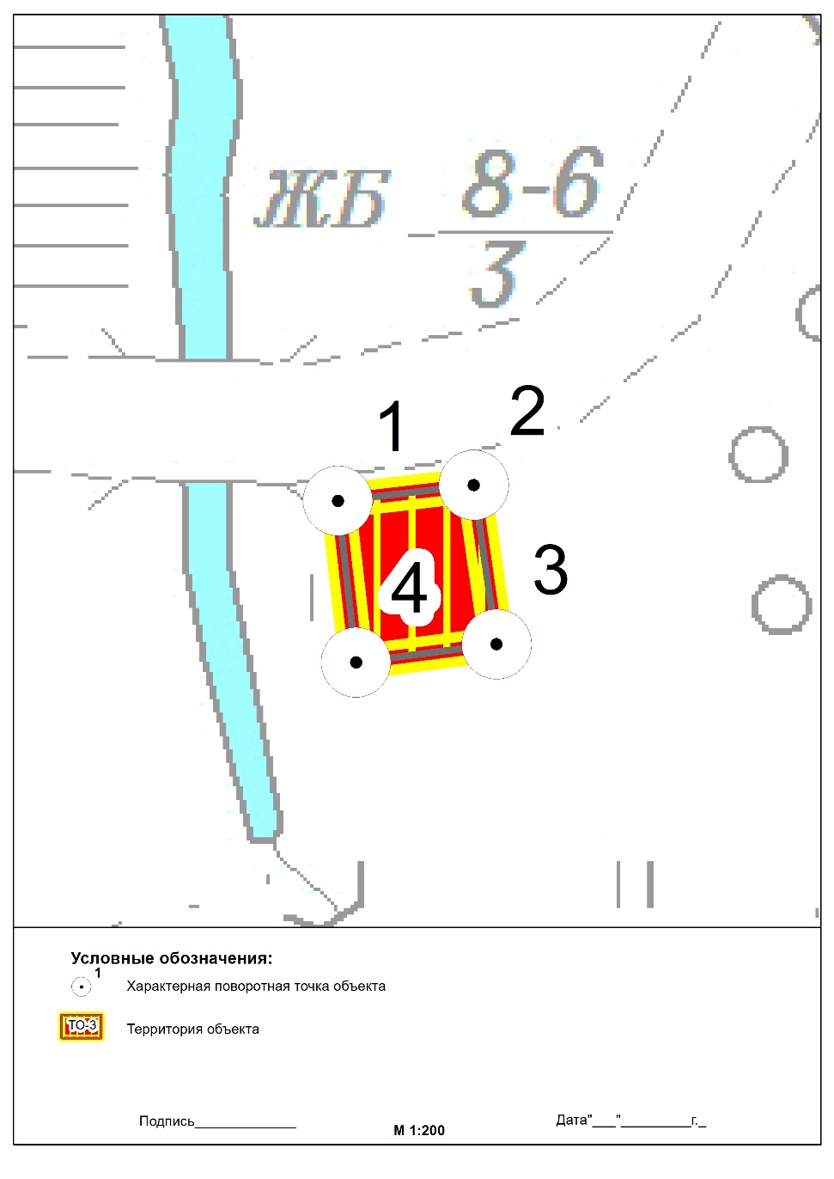

Текстовое описание местоположения границ
населенных пунктов, территориальных зон, особо охраняемых природных территорий, зон с особыми условиями использования территорий
Прохождение границы |  | Описание прохождения границы
от точки | до точки
1 | 2 | 3
1 | 2 | в северо-северо-западном направлении на протяжении 53 м
2 | 3 | в восточно-юго-восточном направлении повторяя форму рельефа
3 | 4 | в восточно-юго-восточном направлении повторяя форму рельефа
4 | 1 | в восточно-юго-восточном направлении повторяя форму рельефа

Плацдарм – это или «специально оборудованный в инженерном отношении (укрепленный) и обеспечиваемый войсками прикрытия район, под защитой которого главные силы войск могут сосредоточиться и подготовиться для перехода в наступление», или «участок местности на противоположном берегу реки, захваченный передовыми частями».
В настоящее время рассматриваются варианты приспособления здания для муниципальных нужд с переводом в него после реконструкции фондов музея Славы. Планируется реконструкция сохранившейся части здания или же частичное использование лишь некоторых его стен при сносе остальных элементов конструкции в ходе создания нового музея.

